Bài tập chương I:
Bài 1: Tính bậc tự do của cơ cấu động cơ đốt trong kiểu chữ V (hình 1.33).
Bài giải: Bài 1:
Số khâu động: n = 5
Số khớp loại 5 (khớp thấp): p₅ = 7 (5 khớp quay A, B, C, D, E và 2 khớp trượt C,E)
Số khớp loại 4 (khớp cao): p₄ = 0
⇒ W = 3n − (2 p₅ + p₄) = 3.5 − (2.7 +1.0) ⇒ W = 1
Bài 2: Tính bậc tự do của cơ cấu vẽ đường thẳng của Lipkin (hình 1.34).
Cho: l_{AD} = l_{AE}; l_{BD} = l_{DC} = l_{CE} = l_{EB}; l_{AF} = l_{FB}
Hình 1.33 Hình 1.34
Bài giải: Bài 2:
Số khâu động: n = 7
Số khớp loại 5 (khớp thấp): p₅ =10 (10 khớp quay: tại A có 2 khớp quay vì có 3 khâu nối động với nhau, tại B có 2 khớp quay, tại C có 1 khớp quay, tại D có 2 khớp quay, tại E có 2 khớp quay, tại F có 1 khớp quay).
Số khớp loại 4 (khớp cao): p₄ = 0
⇒ W = 3n − (2 p₅ + p₄) = 3.7 − (2.10 +1.0) ⇒ W =1
Bài 3: Tính bậc tự do của cơ cấu chuyển động theo quỹ đạo cho trước (hình 1.35).
Bài giải: Bài 3:
Số khâu động: n = 5
Số khớp loại 5 (khớp thấp): p₅ = 5 (4 khớp quay: A, B, C, D; 1 khớp trượt G)
Số khớp loại 4 (khớp cao): p₄ = 2 (2 khớp cao tại E và F)
⇒ W = 3n − (2 p₅ + p₄) = 3.5 − (2.5+1.2) ⇒ W = 3
Trong cơ cấu nói trên có 2 bậc tự do thừa: W_{thừa} = 2, đó là chuyển động quay của con lăn 3 và con lăn 4 quanh trục của mình.
Tóm lại, bậc tự do của cơ cấu: W =1
Bài 4: Tính bậc tự do của cơ cấu vẽ đường thẳng (hình 1.36).
Cho l_{ED} = l_{FG} = l_{FD}; l_{CD} = l_{CF} = 1.96 l_{ED}; l_{ED} = l_{EG}
Bài giải: Bài 4:
Số khâu động: n = 6
Số khớp loại 5 (khớp thấp): p₅ = 9 (1 khớp quay tại A, 1 khớp quay tại B, 2 khớp quay tại C, 1 khớp quay tại D, 1 khớp quay tại E, 1 khớp quay tại F, 1 khớp quay tại G, 1 khớp trượt tại H.
Số khớp loại 4 (khớp cao): p₄ = 0
⇒ W = 3n − (2 p₅ + p₄) = 3.6 − (2.9 +1.0) ⇒ W = 0
Tuy nhiên, do đặc điểm hình học của cơ cấu, nên khi chưa nối điểm C trên khâu 3 với giá bằng khâu 6, khớp quay C và khớp trượt H thì điểm C trên khâu 3 vẫn chuyển động tịnh tiến theo đường thẳng đứng. Việc nối điểm C trên khâu 3 với giá bằng khâu 6, khớp quay C và khớp trượt H cũng chỉ có tác dụng làm cho điểm C trên khâu 3 chuyển động tịnh tiến theo phương thẳng đứng. Do vậy ràng buộc này là ràng buộc thừa. Mặc khác, việc nối điểm C trên khâu 3 với giá bằng khâu 6, khớp quay C và khớp trượt H tạo nên số bậc tự do bằng W = 3n − (2 p₅ + p₄) = 3.1 − (2.2 +1.0) = −1 (với n =1, p₅ = 2, p₄ = 0), tức là tạo nên 1 ràng buộc ⇒ Số ràng buộc thừa: R_{thừa} = 1.
Tóm lại, bậc tự do của cơ cấu: 5 4 3 (2) 3.6 (2.9 1.0 1) thua W = 3n – (2p₅ + p₄ – R_{thừa}) = 3.6 – (2.9 + 1.0 – 1) ⇒ W =1
BÀI TẬP HỆ BÁNH RĂNG
Bài tập 1:

1
2
2’
3’
4
3
C
Cho hệ bánh răng như hình vẽ. Biết : Z₁ = Z₂ = 30; Z₃ = 40; Z_{3’} = 20; Z_{2’} = 20; Z₄ = 40. Bánh răng số 1 cố định. Tính :
+ Tỷ số truyền i_{3C}
+ Tỷ số truyền i_{43’}
+ Bánh 2’ và bánh 3 có quay cùng chiều hay không?
Hướng dẫn:
• Hệ hành tinh - Bánh trung tâm cố định: bánh 1 → n₁ = 0 vg/ph
• Dùng công thức tính tỷ số truyền trong hệ hành tinh: $i_{3C}=1-i_{31}^{C}$
Trong đó: $i_{31}^{C}$ tính như hệ thường với đường truyền: (3-2’)-(2-1): $i_{31}^{C}=\left(-\frac{Z_{2'}}{Z_{3}}\right)×\left(-\frac{Z_{1}}{Z_{2}}\right)$
31
• Tính i_{43’}: $i_{43'}=\frac{i_{4C}}{i_{3C}}$
Dùng công thức tính tỷ số truyền trong hệ hành tinh: $i_{4C}=1-i_{41}^{C}$
Trong đó: $i_{41}^{C}$ tính như hệ thường với đường truyền: (4-3’)-(3-2’)-(2-1):
$i_{41}^{C}=\left(-\frac{Z_{3'}}{Z_{4}}\right)×\left(-\frac{Z_{2'}}{Z_{3}}\right)×\left(-\frac{Z_{1}}{Z_{2}}\right)$

Z₁
Z₂
Z₃
Z_{3’}
Z₄
Z₅
Bài tập 2:
Cho hệ bánh răng như hình vẽ. Z₂ = Z_{3’} = Z₄ = 20; Z₃ = Z₅ = 60; n₁ = 1800 vòng/phút. Cho biết đường tâm trục các bánh 1 và 3 thẳng hàng. Tính n₅. Tính khoảng cách trục A₁₂ và A₂₃. Cho biết các bánh răng đều tiêu chuẩn và cùng mođun m = 5.
Hướng dẫn:
• Hệ thường (vì đường tâm trục của các bánh răng đều cố định)
• Để tính n5 → cần tính $i_{15}=\frac{n_{1}}{n_{5}}$
• $i_{15}=\left(-\frac{Z_{2}}{Z_{1}}\right)×\left(+\frac{Z_{3}}{Z_{2}}\right)×\left(-\frac{Z_{4}}{Z_{3'}}\right)×\left(+\frac{Z_{5}}{Z_{4}}\right)$
Ở đây chưa cho số răng Z₁ → cách tính Z₁: A₁₂ = r₁ + r₂ = A₂₃ = r₃ − r₂ (hoặc r₃ = d₂ + r₁ → Z₃ = 2×Z₂ + Z₁ → Z₁ = Z₃ – 2×Z₂ = 20)
→ A₁₂ = $\frac{1}{2}$×m×Z₁ + $\frac{1}{2}$×m×Z₂ = A₂₃ = $\frac{1}{2}$×m×Z₃ − $\frac{1}{2}$×m×Z₂
→ suy ra Z₁ và khoảng cách trục A₁₂, A₂₃.

3’
1
2
3
4
5
Bài tập 3:
Cho hệ bánh răng như hình vẽ. Cho Z₁ = 35; Z₂ = 40; Z_{2’} = 50; Z₄ = Z₅. Biết n₅ = 60 vòng/phút; n₃ = 81 vòng/phút; n₃ và n₅ quay cùng chiều nhau.
+ Tính Z₃. Biết rằng các bánh răng đều tiêu chuẩn và cùng môđun.
+ Xác định n₁ (chiều và trị số).
Hướng dẫn:
• Hệ gì?
Hệ thường : (4-5)
Hệ vi sai : (1-2) (2’-3) cần C. Hệ vi sai này không có bánh trung tâm nào cố định
→ Hệ đã cho là hệ hỗn hợp gồm hệ thường và hệ vi sai
• Tính Z₃ : Dựa vào điều kiên đồng trục của hệ vi sai/hành tinh : A₁₂ = r₁ + r₂ = A_{2'3} = r_{2'} + r₃
→ A₁₂ = $\frac{1}{2}$×m×Z₁ + $\frac{1}{2}$×m×Z₂ = A_{2'3} = $\frac{1}{2}$×m×Z_{2'} + $\frac{1}{2}$×m×Z₃ → Suy ra Z₃
• Ta tìm quan hệ n₁, n₃ và n_{C} theo cách tính của hệ vi sai, sau đó tìm quan hệ n_{C} = n₄ và n₅ theo cách tính của hệ thường
Hệ vi sai: $i_{13}^{C}=\frac{n_{1}-n_{C}}{n_{3}-n_{C}}$ (1)
với $i_{13}^{C}$ tính như hệ thường với đường truyền (1-2)-(2’-3) : $i_{13}^{C}=\left(-\frac{Z_{2}}{Z_{1}}\right)×\left(+\frac{Z_{3}}{Z_{2^{'}}}\right)$
Hệ thường: $i_{45}=\frac{n_{4}}{n_{5}}=\left(-\frac{Z_{5}}{Z_{4}}\right)=\frac{n_{C}}{n_{5}}$ (2)
Từ (2) suy ra: n_{C} = X×n₅ (3) (n_{C} bằng X lần n₅)
Thay (3) vào (1) suy ra biểu thức quan hệ giữa n₁, n₃ và n₅.
Biết n₅ = +60, n₃ = +81 → suy được n₁.
Nếu n₅ > 0 chứng tỏ n₁ cùng chiều với n₅ và n₃, nếu n₁ < 0 → n₁ ngược chiều với n₅ và n₃.
Bài tập 4:
Cho hệ bánh răng như hình vẽ. Biết : Z₁ = 20; Z₃ = 20; Z₄ = 80; Z₅ = 20; Z_{5’} = 30; Z₆ = 90. Bánh răng số 4 cố định.
* Hệ bánh răng này là hệ gì ? Vì sao ?
* Tính tỷ số truyền i₁₆. Bánh 1 và bánh 6 có quay cùng chiều không ? Vì sao ?
Hướng dẫn:
• Hệ gì? Hệ thường : (1-2)-(2-3’=C)Hệ vi sai : (4-5) (5’-6) cần C=3. Hệ vi sai này có bánh trung tâm 4 cố định → trở thành hệ hành tinh → Tóm lại : Hệ đã cho là hệ hỗn hợp gồm hệ thường và hệ hành tinh.
• Tính i₁₆: i₁₆ = i₁₃×i_{C}
tính theo cách tính của hệ thường: $i_{13}=\left(-\frac{Z_{2}}{Z_{1}}\right)×\left(-\frac{Z_{3}}{Z_{2}}\right)$
$i_{C6}=\frac{1}{i_{6C}}$ với i_{6C} tính theo cách tính của hệ hành tinh: $i_{6C}=1-i_{64}^{C}$ (bánh 4 làbánh trung tâm cố đinh của hệ hành tinh)
$i_{64}^{C}$ tính như hệ thường với đường truyền (6-5’)-(5-4): $i_{64}^{C}=\left(+\frac{Z_{5^{'}}}{Z_{6}}\right)×\left(+\frac{Z_{4}}{Z_{5}}\right)$
• Nếu i₁₆ > 0 → bánh 1 và bánh 6 quay cùng chiều.

Z₁
Z₂
Z₃
Z_{3’}
Z_{2’}
Z₄
Z₅
Bài tập 5:
Cho hệ bánh răng như hình vẽ: Z₁ = Z₂ = Z₃ = 20; Z_{2’} = 15; Z_{3’} = 40; Z₄ = 25; Z₅ = 120. Tính các tỉ số truyền i_{1C} và i₁₅. Biết bánh răng Z₄ cố định
Hướng dẫn:
• Hệ gì? Hệ hành tinh, bánh tâm cố định là bánh 4, cần C
• Tính i_{1C}: $i_{1C}=1-i_{14}^{C}$ với $i_{14}^{C}$ tính như hệ thường với đường truyền (1-2)(2’-4): $i_{14}^{C}=\left(-\frac{Z_{2}}{Z_{1}}\right)×\left(-\frac{Z_{4}}{Z_{2^{'}}}\right)$
• Tính i₁₅: $i_{15}=\frac{i_{1C}}{i_{5C}}$; $i_{5C}=1-i_{54}^{C}$ với $i_{54}^{C}$ tính như hệ thường với đường truyền (5-3’)(3-2)-(2’-4): $i_{54}^{C}=\left(+\frac{Z_{3^{'}}}{Z_{5}}\right)×\left(-\frac{Z_{2}}{Z_{3}}\right)×\left(-\frac{Z_{4}}{Z_{2^{'}}}\right)$
Bài tập 6:
Cho hệ bánh răng như hình vẽ: Z₁ = Z_{2’} = Z₅ = 12; Z₂ = Z₃ = 24 ; Z_{3’} = 108; Z_{5’} = 36. Tính Z₄, biết các bánh răng đều tiêu chuẩn và có cùng môđun. Cho biết đường tâm bánh 1, bánh 4 và bánh 5 nằm trong cùng một mặt phẳng. Tính tỉ số truyền i_{1C} và i₁₃.
Hướng dẫn:
• Hệ gì:
o Hệ thường : (1-4), (4-5), (5’-3’=3)
o Hệ vi sai : (1-2), (2’-3), cần C Hệ vi sai này không có bánh trung tâm nào cố định
o Tóm lại hệ đã cho là hệ hỗn hợp gồm hệ vi sai và hệ thường. Tuy nhiên có điểm đặc biệt là hệ thường nối bánh trung tâm 1 và bánh trung tâm 3=3’ của hệ vi sai → hệ đã cho là hệ vi sai kín, bậc tự do W =1.
• Tính Z₄:
Dựa vào điều kiện đề cho và điều kiện đồng trục của hệ vi sai, ta có:
A₁₄ + A₄₅ = A_{5'3'} → Z₁ + 2×Z₄ + Z₅ = Z_{3'} − Z_{5'} → Suy ra Z₄
• Tính i₁₃:
o Do bánh 1 và bánh 3=3’ đều thuộc hệ thường → tính i₁₃ trong hệ thường với đường truyền (1-4)(4-5)-(5’-3’): $i_{13}=\frac{ω_{1}}{ω_{3}}=\left(-\frac{Z_{4}}{Z_{1}}\right)×\left(-\frac{Z_{5}}{Z_{4}}\right)×\left(+\frac{Z_{3^{'}}}{Z_{5^{'}}}\right)$ (1)
• Tính i_{1C}:
o Ta thấy bánh 1 và cần C thuộc hệ vi sai. Tuy nhiên trong hệ vi sai không tính được tỷ số truyền mà chỉ tìm được quan hệ vận tốc góc. Ta đã có quan hệ giữa ω₁ và ω₃ từ biểu thức (1), nên để tìm i_{1C} (tức là quan hệ ω₁ và ω_{C}), ta cần tìm thêm quan hệ ω₁, ω₃ và ω_{C}.
o Với hệ vi sai, ta có: $i_{13}^{C}=\frac{ω_{1}-ω_{C}}{ω_{3}-ω_{C}}$, trong đó: $i_{13}^{C}$ tính như cách tính của hệ thường với đường truyền (1-2)-(2’-3): $i_{13}^{C}=\left(-\frac{Z_{2}}{Z_{1}}\right)×\left(-\frac{Z_{3}}{Z_{2^{'}}}\right)$ (2)
Từ (1) → rút ra hệ thức của ω₃ theo ω₁. Thay vào (2), ta suy được hệ thức chỉ chứa ω₁ và ω_{C} → suy ra i_{1C} = (ω₁/ ω_{C})
Bài tập 7:

Z₅
Z₄
Z₃
Z₂
Z₁
Cho hệ bánh răng như hình vẽ: Z₁ = 20, Z₂ = 40, Z₃ = Z₅ = 30; n₁ = 140 vòng/phút. Khoảng cách trục giữa bánh răng Z₃ và Z₅ là A₃₅ = 180 mm. Bánh răng Z₃ cố định. Tính Z₄, biết các bánh răng đều tiêu chuẩn vàcùng môđun m = 4 mm. Cho biết đường tâm bánh 3, bánh 5 và bánh 4 nằm trong cùng một mặt phẳng. Tinh n₄, n₅ và n_{C}.
Hướng dẫn:
• Ta có:
A₃₅ = A₃₄ + A₄₅ → A₃₅ = $\frac{1}{2}$×m×Z₃ + $\frac{1}{2}$×m×Z₄ + $\frac{1}{2}$×m×Z₄ + $\frac{1}{2}$×m×Z₅ → Suy ra được Z₄
• Hệ gì :
o Hệ thường : (1-2=C)
o Hệ vi sai : (3-4), (4-5), cần C= bánh 2. Hệ vi sai này có bánh trung tâm 3 cố định → hệ trở thành hệ hành tinh
o Tóm lại hệ đã cho là hệ hỗn hợp gồm hệ hành tinh và hệ thường.
• Tính n_{C}:
o Ta có bánh 1 và bánh 2 (= cần C) thuộc hệ thường → dùng cách tính của hệ thường:
$i_{12}=i_{1C}=\frac{n_{1}}{n_{C}}=\left(-\frac{Z_{2}}{Z_{1}}\right)$ → biết n₁, tìm được n_{C}.
• Để tính n4 → cần tìm i₁₄ = i₁₂×i_{C4} = i₁₂/i_{4C}
Ta có: $i_{4C}=1-i_{43}^{C}$ với $i_{43}^{C}=\left(-\frac{Z_{3}}{Z_{4}}\right)$
• Để tính i₁₅ → cần tìm i₁₅ = i₁₂×i_{C5} = i₁₂/ i_{5C}
Ta có: $i_{5C}=1-i_{53}^{C}$ với $i_{53}^{C}=\left(-\frac{Z_{4}}{Z_{5}}\right)×\left(-\frac{Z_{3}}{Z_{4}}\right)$
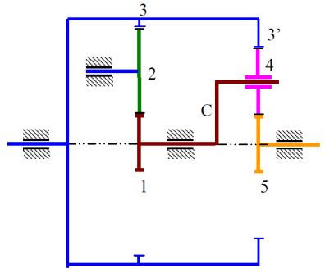
Bài tập 8:
Cho hệ bánh răng như hình vẽ (hệ bánh răng này được sử dụng trong cơ cấu tời quấn cáp). Biết: Z₁ = 20; Z₂ = 30; Z₃ = 80; Z_{3’} = 60; Z₄ = 20.
+ Hệ bánh răng trên hình vẽ là hệ bánh răng gì? Vì sao?
+ Cho biết các bánh răng đều tiêu chuẩn và cùng mođun m. Dựa vào điều kiện đồng trục của hệ vi sai phẳng, hãy suy ra số răng Z₅.
+ Tính i₁₃ và i₃₅.
+ Bánh 3’ và bánh 5 quay cùng chiều hay ngược chiều? Vì sao?
Hướng dẫn:
• Hệ gì?:
o Hệ thường : (1=C-2), (2-3=3’)
o Hệ vi sai : (4-5), (4-3’=3), cần C = bánh 1. Hệ vi sai này không có bánh trung tâm nào cố định.
o Tóm lại hệ đã cho là hệ hỗn hợp gồm hệ vi sai và hệ thường. Tuy nhiên có điểm đặc biệt là hệ thường nối bánh cần C = bánh 1 và bánh trung tâm 3’= bánh 3 của hệ vi sai → hệ đã cho là hệ vi sai kín, bậc tự do W = 1.
• Tính Z₅: Dựa vào điều kiện đồng trục của hệ vi sai, ta có: A₅₄ = A_{3'4} → Z₅ + Z₄ = Z_{3'} − Z₄ → Suy ra Z₅
• Tính i₁₃:
o Do bánh 1 và bánh 3=3’ đều thuộc hệ thường → tính i₁₃ trong hệ thường với đường truyền (1-2)(2-3): $i_{13}=\frac{ω_{1}}{ω_{3}}=\left(-\frac{Z_{2}}{Z_{1}}\right)×\left(+\frac{Z_{3}}{Z_{2}}\right)$ (1)
• Tính i₃₅ = i_{3’5}
o Ta thấy bánh 3’ và bánh 5 thuộc hệ vi sai. Tuy nhiên trong hệ vi sai không tính được tỷ số truyền mà chỉ tìm được quan hệ vận tốc góc. Ta đã có quan hệ giữa ω₁ (= ω_{C}) và ω₃ (= ω_{1’}), từ biểu thức (1), nên để tìm i_{3’5} (tức là quan hệ ω_{3’} và ω₅), ta cần tìm thêm quan hệ ω₁ (= ω_{C}), ω_{3’} và ω₅ theo cách tính của hệ vi sai.
o Với hệ vi sai, ta có: $i_{3^{'}5}^{C}=\frac{ω_{3^{'}}-ω_{C}}{ω_{5}-ω_{C}}$, trong đó : $i_{3^{'}5}^{C}$ tính như cách tính của hệ thường với đường truyền (3’-4)-(4-5): $i_{3^{'}5}^{C}=\left(+\frac{Z_{4}}{Z_{3^{'}}}\right)×\left(-\frac{Z_{4}}{Z_{5}}\right)$ (2)
Từ (1) → suy ra hệ thức của ω_{C} (= ω₁) theo ω_{3’} (= ω₃). Thay vào (2), ta có được hệ thức chỉ chứa ω_{3’} và ω₅ → suy ra i_{3’5} = (ω_{3’}/ ω₅)
• Nếu i_{3’5} > 0 → ω_{3’} và ω₅ cùng chiều nhau. Nếu i_{3’5} < 0 → ω_{3’} và ω₅ ngược chiều nhau.
Chương 9: BỘ TRUYỀN ĐAI
I. ĐAI DẸT
1.1 THÔNG SỐ HÌNH HỌC, TẢI TRỌNG VÀ ỨNG SUẤT
Bài 1: Xác định góc ôm α₁; α₂ và tính chiều dài cần thiết L của đai theo hình sau.
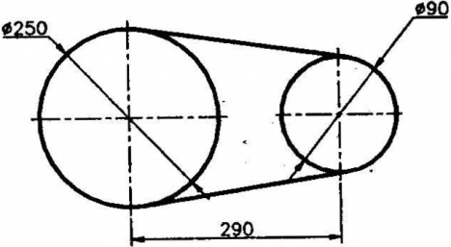
Bài giải: 1) Góc ôm đai bánh đai nhỏ:
$α_{1}={180}^{o}-57,3×\frac{\left(d_{2}-d_{1}\right)}{a}={180}^{o}-57,3×\frac{\left(250-90\right)}{290}={148,55}^{o}$ hoặc α₁ = 2,59 rad, suy ra α₂ = 3,693 rad.
2) Chiều dài tính toán của đai:
$L=2×a+\frac{π×\left(d_{2}+d_{1}\right)}{2}+\frac{{\left(d_{2}-d_{1}\right)}^{2}}{4.a}=2×290+\frac{π×\left(259+90\right)}{2}+\frac{{\left(250-90\right)}^{2}}{4.290}=1136,1$ mm
Bài 2: Bộ truyền đai có đường kính bánh đai nhỏ d₁ = 125 mm; tỉ số truyền u = 2,5; góc ôm trên bánh đai nhỏ α₁ = 160°. Xác định khoảng cách trục a của bộ truyền và chiều dài dây dai L.
Bài giải: Ta có: $α_{1}=180-57,3×\frac{d_{2}-d_{1}}{a}=180-57,3×\frac{d_{1}×\left(u-1\right)}{a}$
→ $a=\frac{57,3×d_{1}×\left(u-1\right)}{180-α_{1}}=\frac{57,3×125×\left(2,5-1\right)}{180-160}=534,375$ mm
Chiều dài dây đai: $L=2×a+\frac{π×\left(d_{2}+d_{1}\right)}{2}+\frac{{\left(d_{2}-d_{1}\right)}^{2}}{4×a}=2×a+\frac{π}{2}×d_{1}×\left(u+1\right)+\frac{{\left[d_{1}×\left(u-1\right)\right]}^{2}}{4×a}$
$L=2×534,375+\frac{π}{2}×125×\left(2,5+1\right)+\frac{{\left[125×\left(2,5-1\right)\right]}^{2}}{4×534,375}=1772,42$mm
Bài 3: Bộ truyền đai dẹt truyền công suất P = 8 kW, số vòng quay bánh dẫn n₁ = 980 vg/ph, số vòng quay bánh bị dẫn n₂ = 392 vg/ph, đường kính d₁ = 180 mm, khoảng cách trục a = 1800 mm. Xác định:
a. Góc ôm đai α₁, chiều dài dây đai L.
b. Giả sử căng dây với lực căng ban đầu F₀ = 800 N. Xác định hệ số ma sát f tối thiểu giữa đai và bánh đai để không xảy ra hiện tượng trượt trơn.
Bài giải:
a. $α_{1}=180-57,3×\frac{\left(d_{2}-d_{1}\right)}{a}=180-57,3×\frac{d_{1}×\left(u-1\right)}{a}=180-57,3×\frac{180×\left(5/2-1\right)}{1800}={171,45}^{o}≈3 rad$
trong đó tỉ số truyền u = n₁/n₂ = 980/392 = 5/2 = 2,5
Chiều dài dây đai: $L=2×a+\frac{π×\left(d_{2}+d_{1}\right)}{2}+\frac{{\left(d_{2}-d_{1}\right)}^{2}}{4×a}=2×a+\frac{π}{2}×d_{1}×\left(u+1\right)+\frac{{\left[d_{1}×\left(u-1\right)\right]}^{2}}{4×a}$
$L=2×1800+\frac{π}{2}×1800×\left(2,5+1\right)+\frac{{\left[180×\left(2,5-1\right)\right]}^{2}}{4×1800}≈4600$ mm. Chọn đai có L = 4600 + 300 = 4900mm
b. Ta có: $F_{t}=\frac{1000.P}{v_{1}}=\frac{1000.P}{\frac{π×d_{1}×n_{1}}{60.1000}}=\frac{6×{10}^{7}×P}{π×d_{1}×n_{1}}=\frac{6×{10}^{7}×8}{π.180.980}≈866,15 N$
Để không xảy ra hiện tượng trượt trơn giữa đai và bánh đai thì: $F_{o}≥\frac{F_{t}}{2}×\frac{e^{f×α}+1}{e^{f×α}-1}$.
Để f tối thiểu thì $F_{0}=\frac{F_{t}}{2}×\frac{e^{f×α}+1}{e^{f×α}-1}$, trong đó α phải tính theo rad. → $\frac{{2×F}_{0}}{F_{t}}=\frac{e^{f×α}+1}{e^{f×α}-1}=\frac{e^{3×f}+1}{e^{3×f}-1}=1+\frac{2}{e^{3×α}-1}$
→ $\frac{{2×F}_{0}-F_{t}}{F_{t}}=\frac{2}{e^{3×f}-1}$ → $f=\frac{1}{3}.\ln\left(\frac{2×F_{t}}{{2×F}_{o}-F_{t}}+1\right)=\frac{1}{3}.\ln\left(\frac{2×866,15}{2×800-866,15}+1\right)≈0,404$
Vậy f = 0,404 là tối thiểu để không xảy ra hiện tượng trượt trơn.
Bài 5: Bộ truyền đai dẹt có đường kính bánh đai d₁ = 200 mm, khoảng cách trục a = 1500 mm, truyền công suất P = 4 kW, số vòng quay bánh dẫn n₁ = 1000 vg/ph, hệ số ma sát giữa đai và bánh đai là f = 0,24. Giả sử ta căng đai với lực căng đai ban đầu F₀ = 800 N. Hãy xác định (bỏ qua lực căng phụ F_{v}):
a. Lực vòng có ích F_{t}
b. Tỉ số truyền lớn nhất của bộ truyền để không xảy ra hiện tượng trượt trơn.
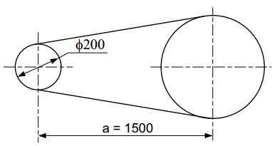
Bài giải:
a. $F_{t}=\frac{1000×P}{v_{1}}=\frac{6×{10}^{7}×P}{π×d_{1}×n_{1}}=\frac{6×{10}^{7}×4}{π.200.1000}≈381,97 N$
b. Để bộ truyền không xảy ra hiện tượng trượt trơn thì $F_{o}≥\frac{F_{t}}{2}×\frac{e^{f×α}+1}{e^{f×α}-1}$ (bỏ qua lực căng phụ F_{v}).
→ $2×F_{o}×\left(e^{f×α}-1\right)≥F_{t}×\left(e^{f×α}+1\right)$ → $\frac{2}{e^{f×α}-1}≤\frac{2×F_{0}-F_{t}}{F_{t}}$ → $α≥\frac{1}{f}×\ln\left(\frac{2×F_{t}}{2×F_{0}-F_{t}}+1\right)$
$$α_{1}=π-\frac{d_{2}-d_{1}}{a}=π-\frac{d_{1}×\left(u-1\right)}{a}=π-\frac{200×\left(u-1\right)}{1500}=\frac{15×π-2×\left(u-1\right)}{15}$$
Tỉ số truyền lớn nhất, ta có: $\frac{15×π-2×\left(u-1\right)}{15}=\frac{1}{f}×\ln\left(\frac{2×F_{t}}{2×F_{0}-F_{t}}+1\right)=\frac{1}{0,24}×\ln\left(\frac{2×381,97}{2×800-381,97}+1\right)$
Giải ra ta tìm được u ≈ 9, 35.
Bài 6: Bộ truyền đai dẹt có các số liệu cho trước như sau: số vòng quay bánh dẫn n₁ = 1560 vg/ph, d₁ = 180 mm, số vòng quay bánh bị dẫn n₂ = 520 vg/ph. Khoảng cách trục a = 1500 mm. Cho trước hệ số ma sát giữa dây đai và bánh đai f = 0,25, công suất truyền P1 = 5 kW. Bỏ qua lực căng phụ do lực ly tâm gây nên. Xác định:
a. Lực căng đai ban đầu F₀ để không xảy ra hiện tượng trượt trơn.
b. Lực trên nhánh căng F₁ và trên nhánh chùng F₂.
c. Các giá trị F₁, F₂, F₀ thay đổi như thế nào nếu ta thay thế đai dẹt bằng đai thang với góc chêm đai φ = 36°.
Bài giải: a. $F_{t}=\frac{6×{10}^{7}×P_{1}}{π×d_{1}×n_{1}}=\frac{6×{10}^{7}×5}{π×180×1560}≈340,1$ N và $α_{1}=π-\frac{d_{1}×\left(\frac{n_{1}}{n_{2}}-1\right)}{a}=π-\frac{180×\left(\frac{1560}{520}-1\right)}{1500}≈2,9$ rad
Không xảy ra hiện tượng trượt trơn: $F_{o}≥\frac{F_{t}}{2}×\frac{e^{f×α}+1}{e^{f×α}-1}=\frac{340,1}{2}×\frac{e^{0,25×2,9}+1}{e^{0,25×2,9}-1}≈489,5$ N
b. $F_{1}=\frac{F_{t}×e^{f×α}}{e^{f×α}-1}=\frac{340,1×e^{0,25×2,9}}{e^{0,25×2,9}-1}≈659,5$ N. Có F₂ = F₁ – F_{t} = 659,5 – 340,1 = 319,4 N
c. Thay đai dẹt bằng đai thang: $f^{'}=\frac{f}{sin\left(φ/2\right)}=\frac{0,25}{sin\left({36}/2\right)}≈0,81$
$F_{1}=\frac{F_{t}×e^{f^{'}×α}}{e^{f^{'}×α}-1}=\frac{340,1×e^{0,81×2,9}}{e^{0,81×2,9}-1}≈376$ N → F₂ = F₁ – F_{t} = 376 – 340,1 = 35,9 N
và $F_{o}≥\frac{F_{t}}{2}×\frac{e^{f×α}+1}{e^{f×α}-1}=\frac{340,1}{2}×\frac{e^{0,81×2,9}+1}{e^{0,81×2,9}-1}≈206$ N
Bài 7: Bộ truyền đai dẹt có số vòng quay bánh dẫn n₁ = 1000 vg/ph, d₁ = 140 mm. Lực căng đai ban đầu F₀ = 500 N; khoảng cách trục a = 1400 mm; hệ số ma sát giữa dây đai và bánh đai f = 0,25; công suất truyền P₁ = 2,5 kW. Hãy xác định:
a. Vận tốc vòng v trên bánh đai, lực vòng có ích F_{t}.
b. Lực trên nhánh căng F₁ và trên nhánh chùng F₂.
c. Tỉ số truyền để không xảy ra hiện tượng trượt trơn.
Bài giải:
a. $v_{1}=\frac{π×d_{1}×n_{1}}{60×1000}=\frac{π×140×1000}{60×1000}≈7,33$ m/s và $F_{t}=\frac{1000.P_{1}}{v_{1}}=\frac{6×{10}^{7}×P_{1}}{π×d_{1}×n_{1}}=\frac{6×{10}^{7}×2,5}{π×140×1000}≈340,1$ N
b. Lực trên nhánh căng: $F_{1}=F_{0}+\frac{F_{t}}{2}=670,55$ N → F₂ = F₁ – F_{t} = 329,45 N
c. $F_{o}≥\frac{F_{t}}{2}×\frac{e^{f×α}+1}{e^{f×α}-1}$ → $α=\frac{1}{f}×ln\left(\frac{2×F_{0}+F_{t}}{2×F_{0}-F_{t}}\right)≈2,84$ rad
Từ $α_{1}=π-\frac{d_{1}×\left(u-1\right)}{a}$ → $u=\frac{a×\left(π-α_{1}\right)}{d_{1}}+1≈4$
Bài 9: Lực căng trong các nhánh đai F₁ = 1200 N và F₂ = 600 N. Diện tích mặt cắt ngang của đai A= 400 mm². Xác định ứng suất do lực căng ban đầu và ứng suất có ích trong các nhánh đai.
Bài giải:
F_{t} = F₁ – F₂ = 1200 – 600 = 600N;$σ_{t}=\frac{F_{t}}{A}=\frac{600}{400}=\frac{3}{2}$ N/mm²
$F_{1}=\frac{e^{fα}.F_{t}}{e^{fα}-1}+F_{v}= \frac{600.e^{fα}}{e^{fα}-1}+F_{v}=1200$ N
Xem F_{v} = 0 → $600.e^{fα}=1200.\left(e^{fα}-1\right)$ → $600.e^{fα}=1200$ → $e^{fα}=2$
$F_{0}=\frac{F_{t}}{2}.\frac{e^{fα}+1}{e^{fα}-1}=\frac{600}{2}.\frac{2+1}{2-1}=900$ N → $σ_{0}=\frac{F_{0}}{A}=\frac{900}{400}=\frac{9}{4}$ N/mm²
Bài 10: Lực căng đai ban đầu F₀ = 800 N. Lực căng trên các nhánh đai sẽ bằng bao nhiêu khi truyền công suất P₁ = 2 kW. Biết rằng một trong hai bánh đai có đường kính d = 200 mm và số vòng quay n = 380 vg/ph.
Bài giải:
$$v_{1}=\frac{π.d.n}{60.1000}=\frac{π.200.380}{60.1000}=\frac{19}{15}π=3.9794 m/s$$
$$F_{t}=\frac{1000.P_{1}}{v_{1}}=\frac{1000.2}{3.9794}=502,5946 N$$
$$F_{1}=F_{0}+\frac{F_{t}}{2}=800+\frac{502,5946 }{2}=1051,2973 N$$
$$F_{2}=F_{0}-\frac{F_{t}}{2}=800-\frac{502,5946 }{2}=548,7027 N$$
Bài 4: Bộ truyền đai dẹt có đường kính các bánh đai: d₁ = 200 mm, d₂ = 400 mm, truyền công suất P = 3 kW, số vòng quay bánh dẫn n₁ = 800 vg/ph. Hệ số ma sát giữa đai và bánh đai là f = 0,24. Giả sử căng đai với lực căng ban đầu F₀ = 550 N. Hãy xác định (bỏ qua lực căng phụ F_{v}):
a. Lực vòng có ích F_{t}.
b. Khoảng cách a tối thiểu là bao nhiêu để không xảy ra hiện tượng trượt trơn.
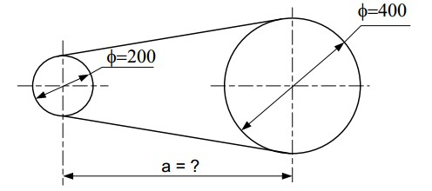
Bài giải:
a. $F_{t}=\frac{1000×P}{v_{1}}=\frac{6×{10}^{7}×P}{π×d_{1}×n_{1}}=\frac{6×{10}^{7}×3}{π.200.800}≈358,1 N$
b. $F_{0}=\frac{F_{t}}{2}×\frac{e^{f×α}+1}{e^{f×α}-1}=\frac{F_{t}}{2}×\frac{e^{0,24×α}+1}{e^{0,24×α}-1}$ → $\frac{{2×F}_{0}-F_{t}}{F_{t}}=\frac{2}{e^{0,24×α}-1}$
→ $α=\frac{1}{0,24}.\ln\left(\frac{2×F_{t}}{{2×F}_{o}-F_{t}}+1\right)=\frac{1}{0,24}.\ln\left(\frac{2×358,1}{2×550-358,1}+1\right)≈2,82$ rad
Ta có: $α_{1}=π-\frac{d_{2}-d_{1}}{a}=π-\frac{400-200}{a}$ → $a=\frac{200}{π-α_{1}}=\frac{200}{π-2,82}≈621,9$ mm
Vậy: Khoảng cách a tối thiểu là 621,9mm để không xảy ra hiện tượng trượt trơn.
Bài 15: Bộ truyền đai dẹt (đai vải cao su) truyền động giữa hai trục song song ngược chiều. Cho biết trước: đường kính các bánh đai d₁ = 180mm, d₂ = 400mm khoảng cách trục a = 1120mm, số vòng quay bánh đai dẫn n₁ = 968vg/ph, hệ số ma sát giữa dây đai với bánh đai dẫn và bị dẫn f₁ = f₂ = 0,25, lực căng đai ban đầu F₀ = 600N. Yêu cầu:
a. Tìm công thức và xác định giá trị góc ôm α₁ và chiều dài L.
b. Xác định khả năng tải (công suất P₁) của bộ truyền đai để không xảy ra hiện tượng trượt trơn.
Bài giải 15:
a. $α_{1}=π+\frac{d_{2}+d_{1}}{a}$ và $L=2×a+\frac{π×\left(d_{2}+d_{1}\right)}{2}+\frac{{\left(d_{2}+d_{1}\right)}^{2}}{4×a}$
b. Xác định $α_{1}=π+\frac{d_{2}+d_{1}}{a}≈3,66$ rad
$F_{o}≥\frac{F_{t}}{2}×\frac{e^{f×α}+1}{e^{f×α}-1}$ → $F_{t}≥2×F_{0}×\frac{e^{f×α}-1}{e^{f×α}+1}≈513,7$ N
Vậy khả năng tải: $P_{1}≤\frac{F_{t}×π×d_{1}×n_{1}}{6×{10}^{7}}≈4,69$ kW
Bài 16: Bộ truyền đai dẹt làm việc với các điều kiện: số vòng quay bánh dẫn n₁ = 1050vg/ph, đường kính bánh dẫn d₁ = 180mm, đường kính bánh bị dẫn d₂ = 360mm, khoảng cách trục a = 1200mm. Hệ số ma sát giữa đai và bánh đai f = 0,28. Lực căng đai ban đầu F₀ = 500N. Hãy xác định:
a. Góc ôm đai α₁, vận tốc vòng bánh dẫn v₁.
b. Công suất truyền lớn nhất P_{max} để không xảy ra hiện tượng trượt trơn.
Bài giải 16:
a. $α_{1}=π+\frac{d_{2}+d_{1}}{a}≈3$ rad và $v_{1}=\frac{π×d_{1}×n_{1}}{60×1000}≈9,896$ m/s
b. $F_{o}≥\frac{F_{t}}{2}×\frac{e^{f×α}+1}{e^{f×α}-1}$ → $F_{t}≥2×F_{0}×\frac{e^{f×α}-1}{e^{f×α}+1}≈397$ N. Để khả năng tải lớn nhất F_{t} = 397 N.
Vậy khả năng tải lớn nhất: $P_{1}=\frac{F_{t}×π×d_{1}×n_{1}}{6×{10}^{7}}≈3,939$ kW.
BÀI 12 Bộ truyền đai dẹt truyền công suất P₁ = 8 kW, số vòng quay bánh dẫn n₁ = 1280 vg/ph, bánh bị dẫn n₂ = 640 vg/ph, đường kính bánh dẫn d₁ = 180 mm, khoảng cách trục a = 1800 mm. Hãy xác định:
a) Góc ôm đai α₁ và chiều dài đai L.
b) Giả sử ta căng đai với lực căng ban đầu F₀ = 800 N. Xác định hệ số ma sát f tối thiểu giữa đai và bánh đai để không xảy ra hiện tượng trượt trơn.
Bài giải:
a) Góc ôm đai: $α_{1}=π-\frac{d_{2}-d_{1}}{a}$
trong đó: d₂ = i.d₁
vì: $i=\frac{n_{1}}{n_{2}}=\frac{1280}{640}=2$
cho nên: d₂ = 2.d₁ = 360 mm
Từ đây suy ra: $α_{1}=π-\frac{360-180}{640}=3,0416 rad={174,27}^{o}$
Chiều dài đai:
$L=2.a+π.\frac{\left(d_{2}+d_{1}\right)}{2}+\frac{{\left(d_{2}-d_{1}\right)}^{2}}{4.a}=1.1800+π.\frac{\left(360+180\right)}{2}+\frac{{\left(360-180\right)}^{2}}{4.1800}=4452,7$ mm
Vì chiều dài đai cần tăng thêm khoảng 30 ... 40 mm để nối đai nên ta chọn chiều dài đai L = 4490 mm
b) Để không xảy ra hiện tượng trượt trơn: $F_{o}≥\frac{F_{t}}{2}.\frac{e^{f.α_{1}}+1}{e^{f.α_{1}}-1}$
Với góc trượt lớn nhất bằng góc ôm đai α = α₁ = 3,0416 rad, thì bất đẳng thức trên có thể viết: $F_{o}≥\frac{F_{t}}{2}.\frac{e^{f.α}+1}{e^{f.α}-1}$
Lực vòng có ích F_{t} : $F_{t}=\frac{1000.P_{1}}{v}=\frac{1000.8}{12,06}=663,3$ N
với: $v=\frac{π.d_{1}.n_{1}}{60000}=\frac{π.180.1280}{60000}=12,06$ m/s
do đó $800≥\frac{663,3}{2}.\frac{e^{f.α_{1}}+1}{e^{f.α_{1}}-1}$
→ $e^{f.α_{1}}≥2,41625$ → $f≥\frac{1}{α_{1}}.\ln\left(2,41625\right)=\frac{1}{3,0416}.\ln\left(2,41625\right)=0,29$
chọn f_{min} = 0,29
BÀI 19 Bộ truyền đai dẹt truyền công suất P₁ = 5 kW. Cho trước các thông số: đường kính bánh đai dẫn d₁ = 160 mm (H.9.6), số vòng quay bánh dẫn n₁ = 720 vg/ph, khoảng cách trục a = 1200 mm, hệ số ma sát giữa đai và bánh đai là f = 0,3, lực căng đai ban đầu F₀ = 1000 N. Bỏ qua lực căng phụ Fv, hãy xác định:
a) Lực vòng có ích F_{t}
b) Tính giá trị góc ôm α₁ để không xảy ra hiện tượng trượt trơn, suy ra tỉ số truyền i và đường kính d₂ tối đa là bao nhiêu?
Hình 9.6
Bài giải:
a. $F_{t}=\frac{1000×P}{v_{1}}=\frac{6×{10}^{7}×P}{π×d_{1}×n_{1}}=\frac{6×{10}^{7}×5}{π.160.720}≈828,932 N$ (1đ)
b. $F_{0}≥\frac{F_{t}}{2}×\frac{e^{f×α_{1}}+1}{e^{f×α_{1}}-1}$ → $2×F_{0}×\left(e^{f×α_{1}}-1\right)≥F_{t}×\left(e^{f×α_{1}}+1\right)$
→ $e^{f×α_{1}}≥\frac{2×F_{0}+F_{t}}{2×F_{0}-F_{t}}=\frac{2F_{t}}{2×F_{0}-F_{t}}+1$ → $f×α_{1}≥\ln\left(\frac{2×F_{t}}{{2×F}_{o}-F_{t}}+1\right)$ → $α_{1}≥\frac{1}{f}.\ln\left(\frac{2×F_{t}}{{2×F}_{o}-F_{t}}+1\right)$ → $α_{1 min}=\frac{1}{0,3}.\ln\left(\frac{2×828,932}{2×1000-828,932}+1\right)≈2,94$ rad (1đ)
Mà ta có $α_{1}=π-\frac{d_{2}-d_{1}}{a}=π-\frac{d_{1}×\left(u-1\right)}{a}$ → $u=\frac{a×\left(π-α_{1}\right)}{d_{1}}+1=\frac{1200×\left(π-2,94\right)}{160}+1≈2,512$ (1đ)
d₂ = d₁×u = 160×2,512 ≈ 401,92 mm (1đ)
Bài 5: Bộ truyền dai dẹt (vải cao su) có số vòng quay bánh dẫn n₁ = 2960vg/ph, số vòng quay bánh bị dẫn n₂ = 1480vg/ph, đường kính d₁ = 200mm, bộ truyền nằm ngang, tải trọng tĩnh, khoảng cách trục a = 1800mm.
a. Tính góc ôm đai α₁ và chiều dài đai L.
b. Giả sử lực căng đai ban đầu F₀ = 600N, hệ số ma sát giữa đai và bánh đai f = 0,3. Nếu tính đến lực căng phụ F_{v} do lực ly tâm gây nên (khối lượng 1m dây đai q_{m} = 0,200kg/m), hãy xác định công suất truyền lớn nhất của bộ truyền đai theo điều kiện không xảy ra hiện tượng trượt trơn.
Bài giải:
a. Góc ôm đai α₁:
$α_{1}=180-57,3×\frac{\left(d_{2}-d_{1}\right)}{a}=180-57,3×\frac{d_{1}×\left(u-1\right)}{a}=180-57,3×\frac{200×\left(\frac{2960}{1480}-1\right)}{1800}≈{173,67}^{o}≈3,03$ rad
Chiều dài đai: $L=2×a+\frac{π×\left(d_{2}+d_{1}\right)}{2}+\frac{{\left(d_{2}-d_{1}\right)}^{2}}{4×a}=2×a+\frac{π}{2}×d_{1}×\left(u+1\right)+\frac{{\left[d_{1}×\left(u-1\right)\right]}^{2}}{4×a}$
$L=2×1800+\frac{π}{2}×200×\left(2+1\right)+\frac{{\left[200×\left(2-1\right)\right]}^{2}}{4×1800}≈4548$ mm (Chọn đai có L = 4800mm)
b. Ta có công thức: $F_{v}=ρ×A×v^{2}=q_{m}×v^{2}=q_{m}×{\left(\frac{π×d_{1}×n_{1}}{60.1000}\right)}^{2}=0,2×{\left(\frac{π×200×2960}{60.1000}\right)}^{2}≈192,16$ N
$v_{1}=\frac{π×d_{1}×n_{1}}{60×1000}≈31$ m/s
Như vậy $F_{o}≥\frac{F_{t}}{2}×\frac{e^{f×α}+1}{e^{f×α}-1}+F_{v}$ (*) (không xảy ra trượt trơn, có ly tâm)
Mà $F_{t}=\frac{1000×P}{v_{1}}$. Vậy (*) sẽ thành: $F_{o}≥\frac{1000×P}{2×v_{1}}×\frac{e^{f×α}+1}{e^{f×α}-1}+F_{v}$
→ $P≤\frac{\left(F_{0}-F_{v}\right)×\left[2×v_{1}×\left(e^{f×α}-1\right)\right]}{1000×\left(e^{f×α}+1\right)}$ → $P≤\frac{\left(600-192,16\right)×\left[2×31×\left(e^{0,3×3,03}-1\right)\right]}{1000×\left(e^{0,3×3,03}+1\right)}≈10,76$ kW
Vậy công suất truyền lớn nhất của bộ đai là 10,76kW.
Bài 8: Bộ truyền đai thang có một dây đai với số vòng quay bánh dẫn n₁ = 1240vg/ph, d₁ = 200mm, góc chêm đai φ = 36°. Số vòng quay bánh bị dẫn n₂ = 620vg/ph. Khoảng cách trục a = 500mm. Cho trước hệ số ma sát giữa đai và bánh đai f = 0,2. Công suất truyền P₁ = 2kW. Xác định:
a. Lực trên nhánh căng F₁ và trên nhánh chùng F₂.
b. Lực căng đai ban đầu F₀ để không xảy ra hiện tượng trượt trơn.
Bài giải 8:
a. Từ P₁ = 2(kW) và n₁ = 1240(vg/ph) → Tra hình 9.22 trang 153 → Chọn đai A.
$$F_{t}=\frac{1000×P_{1}}{v_{1}}=\frac{6×{10}^{7}×P_{1}}{π×d_{1}×n_{1}}=\frac{6×{10}^{7}×2}{π.200.1240}≈154,02 N$$
$α_{1}=π-\frac{d_{2}-d_{1}}{a}=π-\frac{d_{1}×\left(u-1\right)}{a}=π-\frac{d_{1}×\left(\frac{n_{1}}{n_{2}}-1\right)}{a}=π-\frac{200×\left(2-1\right)}{500}≈2,74$ rad
Quy đổi thay $f^{'}=\frac{f}{sin\left(φ/2\right)}=\frac{0,2}{sin\left({36}/2\right)}≈0,65$ (φ: là góc chêm đai hoặc góc biên dạng bánh đai)
Lực trên nhánh căng: $F_{1}=\frac{F_{t}×e^{f×α}}{e^{f×α}-1}=\frac{154,02×e^{0,65×2,74}}{e^{0,65×2,74}-1}≈185,22$ N
Lực trên nhánh chùng: F₁ – F₂ = F_{t} → F₂ = F₁ – F_{t} = 185,22 – 154,02 = 31,2 N
b. Không xảy ra hiện tượng trượt trơn: $F_{o}≥\frac{F_{t}}{2}×\frac{e^{f×α}+1}{e^{f×α}-1}=\frac{154,02}{2}×\frac{e^{0,65×2,74}+1}{e^{0,65×2,74}-1}≈108,21$ N
BÀI 39 Tìm công suất lớn nhất có thể truyền của bộ truyền đai thang nếu biết trước các điều kiện sau: số vòng quay n₁ = 4000 vg/ph, đường kính d₁ = 200 mm, góc chêm đai γ = 36°, góc ôm đai α₁ = 170°, ma sát giữa đai và bánh đai f = 0,2; lực căng đai ban đầu F_{o} = 1300 N, khối lượng 1 mét dây đai q_{m} = 0,175 kg/m. Gợi ý: Đối với đai thang, nếu kể đến lực căng phụ do lực ly tâm gây nên thì phương trình Ơle có dạng: $\frac{F_{1}-F_{v}}{F_{2}-F_{v}}=e^{\frac{f.α}{sin\left(\frac{γ}{2}\right)}}$
Bài giải:
Không xảy ra hiện tượng trượt trơn: $F_{o}≥\frac{F_{t}}{2}×\frac{e^{f^{'}×α}+1}{e^{f^{'}×α}-1}+F_{v}$
Với: $v_{1}=\frac{π×d_{1}×n_{1}}{60×1000}=\frac{π×200×4000}{60×1000}=\frac{40}{3}×π≈41,888$ m/s; F_{v} = q_{m}×v₁² = 0,175×41,888² ≈ 307,054 N; $f^{'}=\frac{f}{sin\left(γ/2\right)}=\frac{0,2}{sin\left({36}/2\right)}≈0,65$;
→ $F_{t}≤2×\left[F_{o}-q_{m}×{\left(\frac{π×d_{1}×n_{1}}{60×1000}\right)}^{2}\right]×\frac{e^{f'×α}-1}{e^{f'×α}+1}$ (1đ)
→ $F_{t max}=2×\left[F_{o}-q_{m}×{\left(\frac{π×d_{1}×n_{1}}{60×1000}\right)}^{2}\right]×\frac{e^{f'×α}-1}{e^{f'×α}+1}$
$F_{t max}=2×\left[1300-0,175×{\left(\frac{π×200×4000}{60×1000}\right)}^{2}\right]×\frac{e^{0,65×\left(170×π/180\right)}-1}{e^{0,65×\left(170×π/180\right)}+1}≈1481,845$ N (1đ)
Từ $F_{t max}=\frac{1000×P_{1 max}}{v_{1}}=\frac{6×{10}^{7}×P_{1}}{π×d_{1}×n_{1}}$
→ $P_{1 max}=\frac{F_{t max}×π×d_{1}×n_{1}}{6×{10}^{7}}=\frac{1481,845×π×200×4000}{6×{10}^{7}}=62,071$ kW (1đ)

Chương 10: BỘ TRUYỀN XÍCH
Bài 1: Bộ truyền xích ống con lăn có bước xích p_{c} = 12,7 mm, khoảng cách trục a = 500 mm, số răng đĩa xích dẫn z₁ = 21, số vòng quay trục dẫn n₁ = 1000 vg/ph, số vòng quay trục bị dẫn n₂ = 500 vg/ph. Xác định số mắt xích X và đường kính vòng chia đĩa xích bị dẫn.
Giải bài 1: Số mắt xích X được xác định theo: $X=\frac{L}{p_{c}}=\frac{2×a}{p_{c}}+\frac{z_{2}+z_{1}}{2}+{\left(\frac{z_{2}-z_{1}}{2×π}\right)}^{2}×\frac{p_{c}}{a}$
Ta xác định tỉ số truyền: u = n₁ / n₂ = 1000 / 500 = 2; Mà $u=\frac{n_{1}}{n_{2}}=\frac{z_{2}}{z_{1}}=2$ → z₂ = 2×z₁ = 2×21 = 42
Như vậy số mắt xích: $X=\frac{L}{p_{c}}=\frac{2×a}{p_{c}}+\frac{z_{2}+z_{1}}{2}+{\left(\frac{z_{2}-z_{1}}{2×π}\right)}^{2}×\frac{p_{c}}{a}=\frac{2×500}{12,7}+\frac{42+21}{2}+{\left(\frac{42-21}{2×π}\right)}^{2}×\frac{12,7}{500}≈110,5$ (Giá trị X làm tròn và nên chọn số chẵn gần nhất (để thuận tiện nối xích), tốt nhất không được chọn là bội số của răng đĩa xích) → Ta chọn X = 110
+ Đường kính vòng chia đĩa xích bị dẫn: $d_{2}=\frac{p_{c}}{sin\left(π/{z_{2}}\right)}≈\frac{z_{2}×p_{c}}{π}≈170$ mm
Bài 2: Bộ truyền xích con lăn truyền công suất P = 4,2 kW. Số vòng quay bánh dẫn n₁ = 200 vg/ph, số vòng quay bánh bị dẫn n₂ = 50 vg/ph, số răng đĩa xích dẫn z₁ = 25. Tải trọng tĩnh, khoảng cách trục a = 40×p_{c}, bộ truyền đặt nằm ngang, bôi trơn nhỏ giọt, làm việc 1 ca. Khoảng cách trục có thể điều chỉnh được để căng xích. Xác định bước xích p_{c} và số mắt xích X.
Giải bài 2:
Ta có $P_{t}=\frac{K×K_{z}×K_{n}}{K_{x}}×P_{1}≤\left[P\right]$
Trong đó: K = K_{r}×K_{a}×K_{o}×K_{dc}×K_{b}×K_{lv}
Các hệ số: K_{r} = 1 (tải trọng tĩnh); K_{a} = 1 (vì a = 40×p_{c}); K_{o} = 1 (bộ truyền nằm ngang); K_{dc} = 1 (trục điều chỉnh được); K_{b} = 1 (bôi trơn nhỏ giọt); K_{lv} = 1 (làm việc 1 ca) → K = 1
$K_{z}=\frac{z_{01}}{z_{1}}=\frac{25}{25}=1$; $K_{n}=\frac{n_{01}}{n_{1}}=\frac{200}{200}=1$ (chọn n₀₁ phải gần n₁ ở bảng 10.4 − P.182)
K_{x} = 1 (xích 1 dãy).
→ $P_{t}=\frac{K×K_{z}×K_{n}}{K_{x}}×P_{1}⟺P_{1}≈4,2$ kW. So sánh giá trị P_{t} = 4,2 với công suất cho phép [P] cho trong bảng 10.4 sao cho P_{t} ≤ [P] và ứng với n₀₁ = 200 vg/ph → Bước xích p_{c} = 19,05 mm
u = 200/50 = 4 → z₂ = 100 ; và a = 40×p_{c} = 762 mm
Số mắt xích: $X=\frac{L}{p_{c}}=\frac{2×a}{p_{c}}+\frac{z_{2}+z_{1}}{2}+{\left(\frac{z_{2}-z_{1}}{2×π}\right)}^{2}×\frac{p_{c}}{a}=\frac{2×762}{19,05}+\frac{100+25}{2}+{\left(\frac{100-25}{2×π}\right)}^{2}×\frac{19,05}{762}≈146,06$ mx
Chọn X = 146 để thuận tiện cho việc nối xích.
Bài 3: Bộ truyền xích con lăn truyền công suất P = 5,2 kW. Số vòng quay bánh dẫn n₁ = 420 vg/ph, số vòng quay bánh bị dẫn n₂ = 210 vg/ph. Tải trọng va đập nhẹ, khoảng cách trục a = 40×p_{c}, bộ truyền thẳng đứng, bôi trơn liên tục (ngâm trong dầu), làm việc 2 ca và đĩa xích điều chỉnh được. Xác định:
a. Số răng đĩa xích z₁, z₂.
b. Bước xích p_{c}. Khi thay đổi điều kiện bôi trơn sang bôi trơn định kỳ thì bước xích vừa chọn còn phù hợp không, tại sao?
Giải bài 3:
a. Ta có: u = n₁/n₂ = 2 → z₁ = 29 – 2×u = 25 → z₂ = 2×z₁ = 50
b. $P_{t}=\frac{K×K_{z}×K_{n}}{K_{x}}×P_{1}≤\left[P\right]$
Trong đó: K = K_{r}×K_{a}×K_{o}×K_{dc}×K_{b}×K_{lv}
Các hệ số: K_{r} = 1,2 (tải trọng va đập nhẹ); K_{a} = 1 (vì a = 40×p_{c}); K_{o} = 1,25 (bộ truyền thẳng đứng); K_{dc} = 1 (trục đĩa xích điều chỉnh được); K_{b} = 0,8 (bôi trơn liên tục); K_{lv} = 1,12 (làm việc 2 ca) → K = 1,344
$K_{z}=\frac{z_{01}}{z_{1}}=\frac{25}{25}=1$; $K_{n}=\frac{n_{01}}{n_{1}}=\frac{400}{420}≈0,9524$ (chọn n₀₁ phải gần n₁ ở bảng 10.4 P.182)
K_{x} = 1 (xích 1 dãy).
→ $P_{t}=\frac{K×K_{z}×K_{n}}{K_{x}}×P_{1}⟺P_{1}≈6,66$ kW. So sánh giá trị P_{t} = 6,66 kW với công suất cho phép [P] cho trong bảng 10.4 − Trang 182 sao cho P_{t} ≤ [P] và ứng với n₀₁ = 400 vg/ph → Bước xích p_{c} = 19,05 mm
+ Nếu thay đổi sang bôi trơn định kì thì K_{b} = 1,5 → K = 2,52 → P_{t} ≈ 12, 48 kW → pc = 25,4 mm → Vậy khi thay đổi sang bôi trơn định kì thì p_{c} thay đổi.
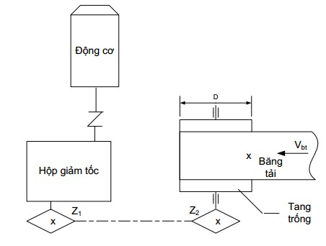
Bài 4: Bộ truyền xích ống con lăn trong hệ thống truyền động cho băng tải theo các số liệu cho trước: lực kéo băng tải F = 8000 N, số vòng quay tang trống n = 45 vg/ph, đường kính tang trống D = 350 mm, tỉ số truyền u_{x} = 2,13; trục đĩa xích điều chỉnh được, xích 1 dãy, bôi trơn nhỏ giọt, làm việc 1 ca, tải trọng có va đập nhẹ, đường nối tâm nghiêng với phương ngang một góc 45°, khoảng cách trục a = (30 ÷ 50)×p_{c}. Hiệu suất bộ truyền xích η = 1. Xác định:
a. Số răng đĩa xích z₁, z₂ và bước xích p_{c}.
b. Khi thay đổi điều kiện bôi trơn sang bôi trơn liên tục thì bước xích vừa chọn còn phù hợp không, tại sao?
Giải bài 4:
a. z₁ = 29 – 2×u = 29 − 2×2,13 ≈ 24,74 ≈ 25 → z₂ = 2,13×z₁ ≈ 53,25 ≈ 53
Ta có F = 8000N là F_{t} → $P_{2}=\frac{F_{t}×v_{2}}{1000}=\frac{F_{t}×π×d_{2}×n_{2}}{6×{10}^{7}}=\frac{8000×π×350×45}{6×{10}^{7}}≈6,6$ kW
Ta có: $η=\frac{P_{2}}{P_{1}}$. Do hiệu suất bằng 1 → P₁ = P₂ = 6,6(kW)
$$P_{t}=\frac{K×K_{z}×K_{n}}{K_{x}}×P_{1}≤\left[P\right]$$
Trong đó: K = K_{r}×K_{a}×K_{o}×K_{dc}×K_{b}×K_{lv}
Các hệ số: K_{r} = 1,2 (tải trọng va đập nhẹ); K_{a} = 1 (vì a = (30 ÷ 50)×p_{c}); K_{o} = 1 (bộ truyền nghiêng 45° so với phương ngang); K_{dc} = 1 (trục đĩa xích điều chỉnh được); K_{b} = 1 (bôi trơn nhỏ giọt); K_{lv} = 1 (làm việc 1 ca) → K = 1,2
Ta có: n₁ = u×n₂ = 2,13×45 ≈ 96 vg/ph
$K_{z}=\frac{z_{01}}{z_{1}}=\frac{25}{25}=1$; $K_{n}=\frac{n_{01}}{n_{1}}=\frac{50}{96}≈0,5208$ (chọn n₀₁ phải gần n₁ ở bảng 10.4 − P.182)
K_{x} = 1 (xích 1 dãy).
→ $P_{t}=\frac{K×K_{z}×K_{n}}{K_{x}}×P_{1}⟺P_{1}≈4,12$ kW. So sánh giá trị P_{t} = 4,12 kW với công suất cho phép [P] cho trong bảng 10.4 − Trang 182 sao cho P_{t} ≤ [P] và ứng với n₀₁ = 50 vg/ph → Bước xích p_{c} = 31,75 mm
+ Nếu thay đổi sang bôi trơn liên tục thì K_{b} = 0,8 → K = 0,96 → P_{t} ≈ 3,3 kW → p_{c} = 31,75 mm
Vậy khi ta thay đổi điều kiện bôi trơn sang bôi trơn liên tục thì p_{c} không thay đổi.
Bài 5: Bộ truyền xích ống con lăn có các thông số sau: bước xích p_{c} = 25,4mm, số răng đĩa xích dẫn z₁ = 20, tỉ số truyền u_{x} = 2,5; số vòng quay bánh dẫn n₁ = 240vg/ph. Bộ truyền nằm ngang, tải trọng va đập nhẹ, khoảng cách trục a = 1200mm, bôi trơn định kì, trục đĩa xích điều chỉnh được, làm việc 2 ca, xích 2 dãy. Hãy xác định:
a. Các đường kính vòng chia đĩa xích, số mắt xích X. Giải thích tại sao nên chọn số mắt xích là số chẵn.
b. Khả năng tải của bộ truyền xích (tính công suất P).
Giải bài 5:
a. Đường kính vòng chia đĩa xích dẫn: $d_{1}=\frac{p_{c}}{sin\left(π/{z_{1}}\right)}≈\frac{z_{1}×p_{c}}{π}=\frac{20×25,4}{π}≈162$ mm
Đường kính vòng chia đĩa xích bị dẫn: $d_{2}=\frac{p_{c}}{sin\left(π/{z_{2}}\right)}≈\frac{z_{2}×p_{c}}{π}=\frac{u_{x}×z_{1}×p_{c}}{π}=\frac{2,5×20×25,4}{π}≈404$ mm
z₂ = u_{x}×z₁ = 50
Số mắt xích: $X=\frac{L}{p_{c}}=\frac{2×a}{p_{c}}+\frac{z_{2}+z_{1}}{2}+{\left(\frac{z_{2}-z_{1}}{2×π}\right)}^{2}×\frac{p_{c}}{a}=\frac{2×1200}{25,4}+\frac{50+20}{2}+{\left(\frac{50-20}{2×π}\right)}^{2}×\frac{25,4}{1200}≈132,52$ mx
Chọn X = 132.
Ta phải chọn số mắt xích là số chẵn để thuận tiện cho việc nối xích. Nếu số mắt xích phải là số chẵn thì ta dùng các má xích ngoài nối chúng lại với nhau. Còn mắt xích là số lẻ, ta phải dùng các má cong để nối xích, việc dùng các má cong để nối xích lại vừa phức tạp mà còn kém bền. Vì thế, người ta thường chọn mắt xích là số chẵn.
b. Từ n₁ = 240vg/ph → n₀₁ = 200vg/ph. Kết hợp với p_{c} = 25,4 mm ta suy ra công suất cho phép [P] = 11(kW)
Ta lại có: $P_{t}=\frac{K×K_{z}×K_{n}}{K_{x}}×P_{1}≤\left[P\right]$ → $P_{1}≤\frac{\left[P\right]×K_{x}}{K×K_{z}×K_{n}}$
Trong đó: K = K_{r}×K_{a}×K_{o}×K_{dc}×K_{b}×K_{lv}
Các hệ số:
K_{r} = 1,2 (tải trọng va đập nhẹ); K_{a} = 1 (vì a = (30 ÷ 50)p_{c}); K_{o} = 1 (bộ truyền nằm ngang); K_{dc} = 1 (trục đĩa xích điều chỉnh được); K_{b} = 1,5 (bôi trơn định kì); K_{lv} = 1,12 (làm việc 2 ca) → K = 2,016
$K_{z}=\frac{z_{01}}{z_{1}}=\frac{25}{20}=1,25$; $K_{n}=\frac{n_{01}}{n_{1}}=\frac{200}{240}≈0,8333$; K_{x} = 1,7 (xích 2 dãy).
→ $P_{1}≤\frac{\left[P\right]×K_{x}}{K×K_{z}×K_{n}}=\frac{11×1,7}{2,016×1,25×0,833}≈8,905$ kW
Bài 6: Cho hệ thống truyền động như hình dùng để dẫn động cho băng tải:
a. Chọn sơ đồ hợp lý trong 2 hình nêu trên.
b. Cho số vòng quay trục động cơ n_{dc} = 1440vg/ph, tỉ số truyền của tất cả các bộ truyền là 2. Hãy tính số vòng quay của trục dẫn động băng tải.
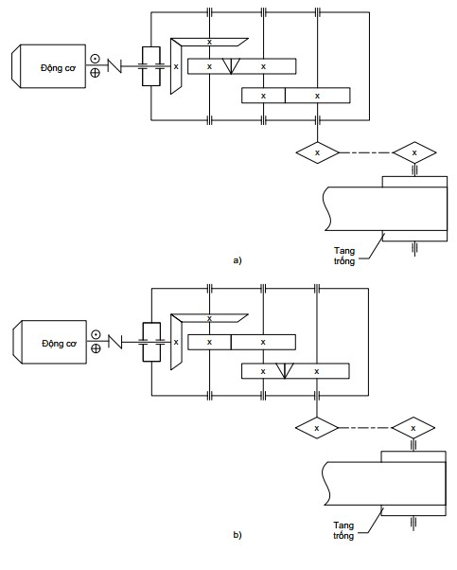
c. Biết công suất trên trục tang dẫn động băng tải P_{tg} = 2,5 kW; tỉ số truyền của xích u_{x} = 2; hiệu suất bộ truyền xích η_{x} = 0, 9 ; hiệu suất của 1 cặp ổ lăn η_{ol} = 0, 99 ; số vòng quay trục tang dẫn động băng tải là n_{tg} = 90 vg/ph; tải va đập nhẹ, khoảng cách trục a = 40×p_{c}, bộ truyền thẳng đứng, bôi trơn nhỏ giọt, đĩa xích điều chỉnh được, làm việc 2 ca. Hãy xác định bước xích p_{c} của bộ truyền.
Giải bài 6:
a. Ta biết, bánh răng nghiêng làm việc theo nguyên lý tiếp xúc điểm, và bánh răng thẳng là tiếp xúc đường, nên đặt bánh răng thẳng tại vị trí có vận tốc cao thì sẽ sinh ra tiếng ồn → ta phải đặt ở nơi có vận tốc thấp. Vậy sơ đồ a) là hợp lý.
b. $\frac{n_{động cơ}}{n_{trục dẫn}}=u$. Trong đó u = u_{c}×u_{rt}×u_{rn}×u_{x} = 2⁴ = 16 → $n_{trục dẫn}=\frac{n_{động cơ}}{u}=\frac{1440}{16}=90$ vg/ph.
c. $\frac{P_{tg}}{P_{1}}=η$ . Nhìn trên hình a) ta thấy giữa tang trống bánh xích có 1 cặp ổ lăn và giữa 2 bánh xích có hiệu suất bộ truyền xích. → η = η_{ol}×η_{x} = 0,99×0,9 = 0,891 → Từ $\frac{P_{tg}}{P_{1}}=η$ → $P_{1}=\frac{P_{tg}}{η}=\frac{2,5}{0,891}≈2,81$ kW
z₁ = 29 – 2×u_{x} = 25. Và ta có n₁/n_{tg} = 2 → n₁ = 2×n_{tg} = 180 vg/ph
Ta có: $P_{t}=\frac{K×K_{z}×K_{n}}{K_{x}}×P_{1}≤\left[P\right]$
Trong đó: K = K_{r}×K_{a}×K_{o}×K_{dc}×K_{b}×K_{lv}
Các hệ số:
K_{r} = 1,2 (tải trọng va đập nhẹ); K_{a} = 1 (vì a = (30 ÷ 50)p_{c}); K_{o} = 1,25 (bộ truyền thẳng đứng); K_{dc} = 1 (trục đĩa xích điều chỉnh được); K_{b} = 1 (bôi trơn nhỏ giọt); K_{lv} = 1,12 (làm việc 2 ca) → K = 1,68
$K_{z}=\frac{z_{01}}{z_{1}}=\frac{25}{25}=1$; $K_{n}=\frac{n_{01}}{n_{1}}=\frac{200}{180}≈1,1111$; K_{x} = 1 (xích 1 dãy).
→ $P_{1}≤\frac{\left[P\right]×K_{x}}{K×K_{z}×K_{n}}=\frac{11×1}{1,68×1×1,1111}≈5,25$ kW. So sánh giá trị P_{t} = 5,25 kW với công suất cho phép [P] cho trong bảng 10.4 sao cho P_{t} ≤ [P] và ứng với n₀₁ = 200 vg/ph → Bước xích p_{c} = 25,4 mm.
Bài 7: Cho hệ thống truyền động như hình dùng để dẫn động cho băng tải, bộ truyền xích có tỉ số truyền u_{x} = 2,2; công suất trên trục tang dẫn động băng tải P_{bt} = 2,5kW; số vòng quay trục tang dẫn động băng tải là n_{tg} = 90 vg/ph; hiệu suất bộ truyền xích η_{x} = 0,9 ; hiệu suất của 1 cặp ổ lăn η_{ol} = 0,99; tải va đập nhẹ, khoảng cách trục a = 40×p_{c}; bộ truyền thẳng đứng, bôi trơn liên tục, trục đĩa xích điều chỉnh được, làm việc 2 ca, một dãy xích. Hãy tính:
a. Số răng đĩa xích z₁, z₂.
b. Bước xích p_{c}.
c. Khi thay đổi điều kiện bôi trơn sang bôi trơn định kì thì bước xích vừa chọn còn phù hợp không?
Giải bài 7:
a. z₁ = 29 – 2×u_{x} = 29 − 2×2,2 = 24,6 ≈ 25
z₂ = u_{x}×z₁ = 2,2×25 = 55
b. Ta có: $\frac{P_{bt}}{P_{1}}=η$. Trong đó: η = η_{ol}×η_{x} = 0,99×0,9 = 0,891
$\frac{n_{1}}{n_{tg}}=u_{x}$ → n₁ = u_{x}×n_{tg} = 198 vh/ ph
Suy ra: $P_{1}=\frac{P_{bt}}{η}=\frac{2,5}{0,891}≈2,81$ kW
Ta có: $P_{t}=\frac{K×K_{z}×K_{n}}{K_{x}}×P_{1}≤\left[P\right]$
Trong đó: K = K_{r}×K_{a}×K_{o}×K_{dc}×K_{b}×K_{lv}
Các hệ số:
K_{r} = 1,2 (tải trọng va đập nhẹ); K_{a} = 1 (vì a = (30 ÷ 50)p_{c}); K_{o} = 1,25 (bộ truyền thẳng đứng); K_{dc} = 1 (trục đĩa xích điều chỉnh được); K_{b} = 0,8 (bôi trơn liên tục); K_{lv} = 1,12 (làm việc 2 ca) → K = 1,344
$K_{z}=\frac{z_{01}}{z_{1}}=\frac{25}{25}=1$; $K_{n}=\frac{n_{01}}{n_{1}}=\frac{200}{198}≈1,0101$; K_{x} = 1 (xích 1 dãy).
→ $P_{t}=\frac{K×K_{z}×K_{n}}{K_{x}}×P_{1}=\frac{1,344×1×1,0101}{1}×2,81≈3,81$ kW. So sánh giá trị P_{t} = 3,81 kW với công suất cho phép [P] cho trong bảng 10.4 sao cho P_{t} ≤ [P] và ứng với n₀₁ = 200 vg/ph → Bước xích p_{c} = 19,05 mm
c. Khi đổi sang bôi trơn định kì thì: K_{b} = 1,5 → K = 2,52 → P_{t} ≈ 7,15 kW → p_{c} = 25,4 mm. Vậy khi thay đổi điều kiện bôi trơn thì bước xích thay đổi.
Bài 8: Bộ truyền xích ống con lăn truyền công suất P₁ = 3kW, số vòng quay đĩa xích bị dẫn n₂ = 180 vg/ph, tỉ số truyền u = 2,1; khoảng cách trục được chọn a = 40×p_{c}. Bộ truyền làm việc với tải trọng va đập nhẹ, trục xích điều chỉnh được, đường nối tâm nghiêng với phương ngang một góc 30°, làm việc 2 ca, bôi trơn định kì. Hãy xác định bước xích p_{c}.
Giải bài 8:
z₁ = 29 – 2×u ≈ 24, 8 ≈ 25 và n₁ = u×n₂ = 378 vg/ph.
Ta có: $P_{t}=\frac{K×K_{z}×K_{n}}{K_{x}}×P_{1}≤\left[P\right]$
Trong đó: K = K_{r}×K_{a}×K_{o}×K_{dc}×K_{b}×K_{lv}
Các hệ số:
K_{r} = 1,2 (tải trọng va đập nhẹ); K_{a} = 1 (vì a = (30 ÷ 50)p_{c}); K_{o} = 1 (bộ truyền nghiêng 30° so với phương ngang); K_{dc} = 1 (trục đĩa xích điều chỉnh được); K_{b} = 1,5 (bôi trơn định kì); K_{lv} = 1,12 (làm việc 2 ca) → K = 2,016
$K_{z}=\frac{z_{01}}{z_{1}}=\frac{25}{25}=1$; $K_{n}=\frac{n_{01}}{n_{1}}=\frac{400}{378}≈1,0582$; K_{x} = 1 (xích 1 dãy).
→ $P_{t}=\frac{K×K_{z}×K_{n}}{K_{x}}×P_{1}=\frac{2,016×1×1,0582}{1}×3≈6,4$ kW. So sánh giá trị P_{t} = 6,4 kW với công suất cho phép [P] cho trong bảng 10.4 sao cho P_{t} ≤ [P] và ứng với n₀₁ = 400 vg/ph → Bước xích p_{c} = 19,05 mm.
Bài 9: Bộ truyền xích con lăn có các thông số sau: bước xích p_{c} = 19,05mm, số răng đĩa xích dẫn z₁ = 24, tỉ số truyền u = 2,5. Số vòng quay bánh dẫn n₁ = 400vg/ph. Bộ truyền nằm ngang, làm việc có va đập nhẹ (hệ số K_{r} = 1,2), khoảng cách trục a = 800mm, bôi trơn định kì, trục đĩa xích điều chỉnh được, làm việc 1 ca, xích 1 dãy. Xác định khả năng tải của bộ truyền xích (công suất truyền P₁).
Giải bài 9:
Với p_{c} = 19,05mm & n₁ = 400 vg/ph → [P] = 8,38(kW)
Trong đó: K = K_{r}×K_{a}×K_{o}×K_{dc}×K_{b}×K_{lv}
Các hệ số: K_{r} = 1, 2 (tải trọng va đập nhẹ); K_{a} = 1 (vì a = (30 ÷ 50)p_{c}); K_{o} = 1 (bộ truyền nằm ngang); K_{dc} = 1 (trục đĩa xích điều chỉnh được); K_{b} = 1, 5 (bôi trơn định kì); K_{lv} = 1 (làm việc 1 ca)
→ K = 1,8
$K_{z}=\frac{z_{01}}{z_{1}}=\frac{25}{24}≈1,042$; $K_{n}=\frac{n_{01}}{n_{1}}=\frac{400}{400}=1$; K_{x} = 1 (xích 1 dãy).
Vậy $P_{t}=\frac{K×K_{z}×K_{n}}{K_{x}}×P_{1}≤\left[P\right]$ → $P_{1}≤\frac{\left[P\right]×K_{x}}{K×K_{z}×K_{n}}=\frac{8,38×1}{1,8×1,042×1}≈4,47$ kW
Bài 10: Bộ truyền xích con lăn 1 dãy nằm ngang truyền công suất P₁ = 6,5kW, số vòng quay bánh dẫn n₁ = 400 vg/ph, số vòng quay bánh bị dẫn n₂ = 200 vg/ph. Bộ truyền làm việc có va đập nhẹ (hệ số K_{r} = 1,2), bôi trơn nhỏ giọt, khoảng cách trục a ≈ 45×p_{c} , làm việc 1 ca mỗi ngày, đĩa xích điều chỉnh được. Yêu cầu:
a. Chọn số răng z₁, z₂ và hệ số điều kiện sử dụng K.
b. Chọn bước xích p_{c}.
Giải bài 10:
a. $z_{1}=29-2×\frac{n_{1}}{n_{2}}=25$ → z₂ = 50
K_{r} = 1,2 (tải trọng va đập nhẹ); K_{a} = 1 (vì a = (30 ÷ 50)p_{c}); K_{o} = 1 (bộ truyền nằm ngang); K_{dc} = 1 (trục đĩa xích điều chỉnh được); K_{b} = 1 (bôi trơn nhỏ giọt); K_{lv} = 1 (làm việc 1 ca)
→ Hệ số điều kiện sử dụng: K = 1,2
K_{x} = 1 (xích 1 dãy); K_{z} = z₀₁/z₁ = 25/25 = 1 và K_{n} = n₀₁/n₁ = 400/400 = 1
b. $P_{t}=\frac{K×K_{z}×K_{n}}{K_{x}}×P_{1}≈7,8$ kW → Tra bảng 10.4 với n₀₁ = 400 vg/ph → p_{c} = 19,05 mm.
Bài tập 10.1 Xác định các kích thước chủ yếu của đĩa xích có số răng là z = 15 và bước xích p_{c} = 12,7 mm.
Bài giải
1) Vòng tròn chia của đĩa xích đi qua tâm ban đầu: $d=\frac{p_{c}}{sin\left(π/z\right)}=\frac{12,7}{sin\left(π/{15}\right)}≈61,08$ mm
2) Đường kính vòng ngoài đĩa xích:
d_{a} = p_{c}.(0,5 + cotg(π/z)) → d_{a} = 12,7(0,5+cotg(π/15) ≈ 66,1 mm
Bài tập 10.2 Xích con lăn có bước xích p_{c} = 8 mm, số răng của đĩa xích dẫn và xích bị dẫn tương ứng là Z₁ = 25 và Z₂ = 69. Khoảng cách trục chọn sơ bộ a = 160 mm. Xác định số mắt xích X và tính chính xác lại khoảng cách trục a.
Bài tập 10.5 Tính toán thiết kế bộ truyền xích con lăn từ động cơ đến tang trống của băng tải theo các số liệu sau: công suất truyền P₁ = 8,7 kW, số vòng quay đĩa xích dẫn n₁ = 400 vg/ph, số vòng quay đĩa bị dẫn n₂ = 200 vg/ph, tải trọng va đập nhẹ, bôi trơn nhỏ giọt, làm việc 1 ca, trục đĩa xích điều chỉnh được, đường nối tâm trục nghiêng với phương ngang một góc 20°, khoảng cách trục được chọn a = 40×p_{c}.
Bài giải:
1) Chọn loại xích con lăn
2) Chọn số răng đĩa xích dẫn: Z₁ = 29 – 2i
với: $i=\frac{n_{1}}{n_{2}}=\frac{400}{200}=2$
Suy ra z₁ = 25 răng.
Số răng đĩa xích bị dẫn z₂ = z₁.i = 25.2 = 50 răng
3) Công suất tính toán: $P_{t}=\frac{K.K_{z}.K_{n}.P}{K_{x}}$
trong đó:
$K_{n}=\frac{n_{01}}{n_{1}}=\frac{400}{400}=1$ (chọn n₀₁ = 400vg/ph); $K_{Z}=\frac{Z_{01}}{Z_{1}}=\frac{25}{25}=1$ → K_{Z} = 1 với số dây xích là 1.
Hệ số tải trọng tính K: K = K_{r}.K_{a}.K_{o}.K_{đc}.K_{b}.K_{lv}
với K_{r} = 1,2 − tải trọng va đập nhẹ
K_{a} = 1 − hệ số xét đến ảnh hưởng của khoảng cách trục a = 40p_{c}
K_{o} = 1 − hệ số xét đến ảnh hưởng cách bố trí bộ truyền
K_{đc} = 1 − trục đĩa xích điều chỉnh được
K_{b} = 1 − hệ số xét đến ảnh hưởng của bôi trơn, trong trường hợp bôi trơn nhỏ giọt
K_{1v} = 1 − hệ số xét đến ảnh hưởng chế độ làm việc, khi làm việc 1 ca
Từ đây suy ra: K = 1,2.l.l.l.l.l= 1,2
Thay thế các hệ số và giá trị vào công thức P_{t} ta xác định:
$P_{t}=\frac{1,2.1,1.8,7}{1}=10,44$ kW
4) Theo bảng tương ứng với P_{t} = 10,44 kW và số vòng quay n₀₁ = 400 vg/ph ta chọn p_{c} = 25,4 mm với [P] = 19 kW> P_{t} = 10,44 kW
5) Khoảng cách trục:
a = 40.p_{c} = 1026 mm
6) Số mắt xích được xác định theo công thức
$X=\frac{2.a}{p_{c}}+\frac{z_{2}+z_{1}}{2}+{\left(\frac{z_{2}-z_{1}}{2.π}\right)}^{2}.\frac{p_{c}}{a}=\frac{2.1016}{25,4}+\frac{50+25}{2}+{\left(\frac{50-25}{2.π}\right)}^{2}.\frac{25,4}{1016}=117,89$
chọn X = 118, khi đó chiều dài xích L = Xp_{c} = 2997,2 mm
Tính lại khoảng cách trục a:
$a=0,25.p_{c}.\left[X-\left(\frac{z_{2}+z_{1}}{2}\right)+\sqrt{{\left(X-\left(\frac{z_{2}+z_{1}}{2}\right)\right)}^{2}-8.{\left(\frac{z_{2}-z_{1}}{2.π}\right)}^{2}}\right]$
$a=0,25.25,4.\left[118-\left(\frac{50+25}{2}\right)+\sqrt{{\left(118-\left(\frac{50+25}{2}\right)\right)}^{2}-8.{\left(\frac{50-25}{2.3,14}\right)}^{2}}\right]$
a = 1017,33 mm
Ta cần phải chùng xích một đoạn Δa = (0,002 ÷ 0,004).a = 2,03 ÷ 4,07 mm. Do đó cuối cùng ta chọn a = 1014 mm.
7) Lực tác dụng lên trục: F_{r} = K_{m}.F_{t}
trong đó: K_{m} = 1,15 − hệ số trọng lượng xích; F_{t} − lực vòng có ích
$F_{t}=\frac{1000.P_{1}}{v}=\frac{1000.8,7}{4,23}=2055,1$ N
Trong đó vận tốc: $v=\frac{z_{1}.n_{1}.p_{c}}{60000}=\frac{25.400.25,4}{60000}=4,23$ m/s
Suy ra: F_{r} = 1,15.2055,1 = 2363,4 N.
Bài tập 10.14 Bộ truyền xích con lăn có các thông số sau: bước xích p_{c} = 25,4 mm, số răng đĩa xích dẫn z₁ = 25, tỉ số truyền i = 2, số vòng quay bánh dẫn n₁ = 600 vg/ph. Bộ truyền nằm ngang, làm việc có va đập nhẹ, khoảng cách trục a = 1000 mm, bôi trơn định kỳ, trục đĩa xích điều chỉnh được, làm việc 1 ca, xích 1 dãy. Xác định khả năng tải bộ l truyền xích (tính công suất truyền P₁).
!
Bài giải:
Khả năng tải được xác định theo ca: công thức $P_{t}=\frac{K×K_{z}×K_{n}}{K_{x}}×P_{1}≤\left[P\right]$ hoặc $p_{c}≥2,82×\sqrt[3]{\frac{T_{1}×K}{z_{1}×\left[p_{0}\right]×K_{x}}}=600×\sqrt[3]{\frac{P_{1}×K}{z_{1}×n_{1}×\left[p_{0}\right]×K_{x}}}$.
Cách 1
Từ công thức $P_{t}=\frac{K×K_{z}×K_{n}}{K_{x}}×P_{1}≤\left[P\right]$
ta suy ra: $P_{1}≤\left[P\right].\frac{K_{x}}{K.K_{z}.K_{n}}=25,7.\frac{1}{1,8.1.1}=14,27$ kW
trong đó là [P] công suất cho phép của bộ truyền một dãy có bước p_{c}, theo bảng 10.4 khi n = 600 vg/ph và p_{c} = 25,4 mm ta có [P] = 25,7 kW.
K_{z} = 25/z₁ = 1 – hệ số răng đĩa xích
K_{n} = n₀₁/n₁ = 1 − hệ số số vòng quay, giá trị n₀₁ cho trong bảng 10.4.
K_{x} = 1 do xích có 1 dãy.
Hệ số K được xác định theo công thức sau:
K = K_{r}.K_{a}.K_{o}.K_{đc}.K_{b}.K_{lv} = l,2.1.1.1.1,5.1 = 1,8
trong đó: K_{r} = 1,2 − tải trọng có va đập nhẹ.
K_{a} = 1 − hệ số xét đến ảnh hưởng của khoảng cách trục
K_{o} = 1 − bộ truyền nằm ngang.
K_{đc} = 1 − trục điều chỉnh.
K_{b} = 1,5 − bôi trơn định kỳ,
K_{lv} == 1 − làm việc một ca.
Cách 2
Từ công thức $p_{c}≥2,82×\sqrt[3]{\frac{T_{1}×K}{z_{1}×\left[p_{0}\right]×K_{x}}}=600×\sqrt[3]{\frac{P_{1}×K}{z_{1}×n_{1}×\left[p_{0}\right]×K_{x}}}$ ta suy ra: ${\left(\frac{p_{c}}{600}\right)}^{3}.\frac{z_{1}.n_{1}.\left[p_{o}\right].K_{x}}{K}≥P_{1}$
trong đó [p₀] = 23,5 MPa (bảng 10.3, với n = 600 vg/ph và p_{c} = 25,4 mm)
$${\left(\frac{25,4}{600}\right)}^{3}.\frac{25.540.23,5.1}{1,8}=13,37 kW≥P_{1}$$
Hai kết quả thu được có sự sai lệch là do các áp suất cho phép [p_{o}] và công suất cho phép [P] là các giá trị thực nghiệm.

Chương 11 BỘ TRUYỀN BÁNH RĂNG
Bài 11.1 Bộ truyền bánh răng trụ răng thẳng có môdun m = 10 mm, số răng z₁ = 18 và z₂ = 47. Các bánh răng không dịch chỉnh. Tính các kích thước bộ truyền trong trường hợp các bánh răng ăn khớp trong và ngoài.
Bài giải:
1) Ăn khớp ngoài
Đường kính vòng chia bánh dẫn:d₁ = m×z₁ = 10×18 = 180 mm
Đường kính vòng đỉnh bánh dẫn: de₁ = m×(z₁ + 2) = 10×(18 + 2) = 200 mm
Đường kính vòng đáy bánh dẫn: di₁ = m×(z₁ − 2,5) = 10×(18 − 2,5) = 155 mm
Đường kính vòng chia bánh bị dẫn: d₂ = m×z₂ = 10×47 = 470 mm
Đường kính vòng đỉnh bánh bị dẫn: de₂ = m×(z₂ + 2) = 10×(47 + 2) = 490 mm
Đường kính vòng đáy bánh bị dẫn: di₂ = m×(z₁ − 2,5) = 10×(47 − 2,5) = 445 mm
Khoảng cách trục: $a_{w}=\frac{m×\left(z_{2}+z_{1}\right)}{2}=\frac{10×\left(47+18\right)}{2}=325$ mm
2) Ăn khớp trong
Các thông số tương tự ăn khớp ngoài, ngoài trừ de₂, aw và di₂.
Đường kính vòng đỉnh bánh bị dẫn: de₂ = m×(z₁ − 2) = 10×(47 − 2) = 450 mm
Khoảng cách trục: $a_{w}=\frac{m×\left(z_{2}-z_{1}\right)}{2}=\frac{10×\left(47-18\right)}{2}=145$ mm
Đường kính vòng đáy bánh bị dẫn:
di₂ = 2×a_{w} + de₁ + 0,5×m = 2×145 + 200 + 0,5×10 = 495 mm
Bài 11.2 Bánh bị dẫn z₁ = 21 răng, đường kính vòng đỉnh de₁ = 126,5 mm. Xác định môdun m của răng biết rằng chiều cao đỉnh bằng môdun (h_{a} = m).
Bài 11.4 Bộ truyền bánh răng trụ răng nghiêng có khoảng cách trục a = 710 mm, số răng z₁ = 24 và z₂ = 151. Các bánh răng không dịch chỉnh. Chọn góc nghiêng răng β, môdun pháp m_{n} và số răng tương đương.
Bài giải: Giữa khoảng cách trục a_{w}, góc nghiêng răng β và môdun pháp m_{n} có sự liên hệ sau $a_{w}=\frac{m_{n}×\left(z_{2}+z_{1}\right)}{2×cosβ}$
Từ đây ta suy ra: $cosβ=\frac{m_{n}×\left(z_{2}+z_{1}\right)}{2×a_{w}}=\frac{m_{n}×\left(151+24\right)}{2×710}$
Mặt khác đối với bộ truyền bánh răng trụ răng nghiêng : 20° ≥ β ≥ 8° do đó: cos8° ≥ cosβ ≥ cos20° cho nên: cos8° ≥ $\frac{m_{n}×\left(151+24\right)}{2×710}$ ≥ cos20° → $\frac{2×710×cos8^{o}}{151+24}$ ≥ m_{n} ≥ 7,62
8,04 ≥ m_{n} ≥ 7,62
Theo tiêu chuẩn ta chọn m_{n} = 8 mm. Theo giá trị m_{n} = 8 mm ta tính được β = 9,62°
Bài 11.5 Bộ truyền bánh răng trụ răng nghiêng có khoảng cách trục a = 940 mm, m_{n} = 16 mm. Các bánh răng không dịch chỉnh, tỉ số truyền i = 5,1. Xác định số răng và góc nghiêng răng.
Bài 11.20 Các bánh răng của hệ thống truyền động như hình 11.2 (truyền từ 1-6). Cho trước T₁ = 100000 Nmm, môdun cặp bánh răng côn m_{e}; môdun cặp bánh răng trụ răng nghiêng m_{n} và môdun cặp bánh răng trụ răng thẳng m có giá trị bằng nhau và bằng 4 mm, số răng z₁ = 20, z₂ = 40, z₃ = 20, z₄ = 60, z₅ = 28, z₆ = 56. Xác định:
a) Góc β để trục II và IV đồng tâm.
b) Phân tích lực tác dụng lên các cặp bánh răng.
c) Giá trị các lực tác dụng.
Hình 11.2
Bài giải: a) Để các trục II và trục IV đồng tâm thì a₃₄ = a₅₆
Mặt khác $a_{34}=\frac{m_{n}×\left(z_{4}+z_{3}\right)}{2×cosβ}$; $a_{56}=\frac{m×\left(z_{6}+z_{5}\right)}{2}$
Cho nên $\frac{m_{n}×\left(z_{4}+z_{3}\right)}{2×cosβ}=\frac{m×\left(z_{6}+z_{5}\right)}{2}$ → $β=arccos\frac{m_{n}×\left(z_{4}+z_{3}\right)}{m×\left(z_{6}+z_{5}\right)}=arccos\frac{80}{84}={17,75}^{o}$
b) Phân tích phương chiều lực tác dụng lên các bánh răng
- Bánh răng côn răng thẳng 1
- Bánh răng côn răng thẳng 2 và bánh răng trụ răng nghiêng 3
- Bánh răng trụ răng nghiêng 4 và bánh răng trụ răng thẳng 5
- Bánh răng trụ răng thẳng 6
c) Lực tác dụng bánh răng 1 và 2: $F_{t_{1}}=\frac{2×T_{1}}{d_{m_{1}}}=\frac{2×T_{1}}{m_{m}.z_{1}}$
trong đó: m_{m} = m_{e}×(1 − 0,5.ψ_{be}) = 4×(1 − 0,5×0,285) = 3,43 mm
do đó: $F_{t_{1}}=\frac{2×100000}{3,43×20}=2915$ N
Fr₁ = Ft₁×tgα×cosδ₁ = 2915×tg20°×cos26,57° = 948,9 N
trong đó: $δ_{1}=arctg\frac{1}{i_{1}}=arctg\frac{z_{1}}{z_{2}}=arctg\frac{1}{2}={26,57}^{o}$
Fa₁ = Ft₁×tgα×sinδ₁ = 2915×tg20°×sin26,57° = 474,6 N
Giá trị lực tác dụng bánh răng côn 2
Ft₂ = Ft₁ = 2615 N
Fr₂ = Fa₁ = 4746, N
Fa₂ = Fr₁ = 948,9N
- Lực tác dụng lên bánh răng 3 và 4
Mômen xoắn tác dụng lên trục 2
T₂ = T₁×i₁ = 100000.2
T₂ = 200000 Nmm
$F_{t_{3}}=\frac{2×T_{2}}{d_{3}}=\frac{2×cosβ.T_{2}}{m_{n}×z_{3}}=\frac{2×cos17,75×200000}{4×20}$; $F_{r_{3}}=\frac{F_{t_{3}}×tgα}{cosβ}=\frac{4762×tg20}{cos17,75}=1819,9$ N
Fa₃ = Ft₃×tgβ = 4762×tg17,75 = 1524,3 N
Lực tác dụng lên bánh răng 4
$F_{t_{4}}=F_{t_{3}}=4762$ N; $F_{a_{4}}=F_{a_{3}}=1524,3$ N; T₃ = T₂×i₂ = 600000 N
Lực tác dụng lên bánh răng 5 và 6 $F_{t_{5}}=\frac{2×T_{3}}{d_{5}}=\frac{2×T_{3}}{m×z_{5}}=\frac{2×600000}{4×28}=10714,3$ N
Fr₅ = Ft₅×tgα = 10714,3×tg20 = 3900 N
Lực tác dụng lên bánh răng 6
Ft₆ = Ft₅ = 10714,3N
Fr₆ = Fr₅ = 3900N
Bài 11.21 Xác định lực tác dụng lên các bánh răng hộp giảm tốc bánh răng trụ răng nghiêng một cấp theo các số liệu: công suất truyền P = 15 kW, số vòng quay bánh dẫn n₁ = 980 vg/ph, tỉ số truyền i = 4, tổng số răng z₁ + z₂ = 99, môdun pháp m_{n} = 4 mm, góc nghiêng răng β = 8°6’34".
Bài 1: Một hệ thống như hình (truyền từ động cơ trục I sang trục II, III và trục IV đến thùng trộn) với 1,2 − bánh răng côn răng thẳng có môđun m_{e}; 3,4 bánh răng trụ răng chữ V (răng nghiêng) có môđun m_{n}; 5,6 − bánh răng trụ răng thẳng có môđun m. Cho biết số vòng quay trục I là n₁ = 968vg/ph, số răng các bánh răng: z₁ = 20, z₂ = 40, z₅ = 22, z₆ = 44 và tỉ số truyền u₃₄ = z₄/z₃ = 3, tỉ số truyền bộ truyền xích u_{x} = 2. Môđun cặp bánh răng nghiêng m_{n} = 4mm. Xác định:
a. Số vòng quay trục thùng trộn.
b. Số răng z₃, z₄ và góc nghiêng β (40° ≥ β ≥ 30°) với khoảng cách trục a₃₄ = 320mm.
c. Phương và chiều các lực tác dụng lên bánh răng và đĩa xích.
Giải bài 1:
TÓM TẮT:
n₁ = 968 vg/ph; z₁ = 20; z₂ = 40; z₅ = 22; z₆ = 44 ; u₃₄ = z₄/z₃ = 3; u_{x} = 2 ; m_{n} = 4 mm ; a₃₄ = 320 mm; 40° ≥ β ≥ 30°. a. Tìm n_{thùng trộn.} b. z₃, z₄ = ? và β. c. Phân tích lực.
BÀI GIẢI:
a. Ta có $\frac{n_{1}}{n_{thùng trộn}}=u$. Mà u = u_{x}×u₅₆×u₃₄×u₁₂
u₅₆ = z₆/z₅ = 44/22 = 2 và u₃₄ = 3 (đề cho).
u₁₂ = z₂/z₁ = 40/20 = 2 và u_{x} = 2.
Vậy u = 24 → $n_{thùng trộn}=\frac{n_{1}}{u}=\frac{968}{24}≈40$ (vg/ph)
b. Tính số răng z₃, z₄ và góc nghiêng β
Ta có: u₃₄ = z₄/z₃ = 3; m_{n} = 4 mm; a = 320 mm
Khoảng cách trục giữa bánh răng 3 và 4:
$a_{34}=\frac{m_{n}×\left(z_{3}+z_{4}\right)}{2×cosβ}↔cosβ=\frac{m_{n}×\left(z_{3}+z_{4}\right)}{2×a_{34}}=\frac{m_{n}×z_{3}×\left(1+u_{34}\right)}{2×a_{34}}$ (1)
Do bánh răng nghiêng 3 và 4 là hình chữ V (trên trục II có hai bánh răng nghiêng 3 tạo thành chữ V − tương tự cho bánh răng 4).
Như vậy ta có: 30° ≤ β ≤ 40° (2) (với β là góc nghiêng của bánh răng).
Theo (1) và (2), ta suy ra được: cos 40° ≤ cos β ≤ cos 30° ↔ $cos{40}^{o}≤\frac{m_{n}×z_{3}×\left(1+u_{34}\right)}{2×a_{34}}≤cos{30}^{o}$
↔ $\frac{2×a_{34}×cos{40}^{o}}{m_{n}×\left(1+u_{34}\right)}≤z_{3}≤\frac{2×a_{34}×cos{30}^{o}}{m_{n}×\left(1+u_{34}\right)}$ ↔ $\frac{2×320×cos{40}^{o}}{4×\left(1+3\right)}≤z_{3}≤\frac{2×320×cos{30}^{o}}{4×\left(1+3\right)}$ ↔ 30,64 ≤ z₃ ≤ 34,64
- Với z₃ = 31 (răng) → z₄ = u₃₄.z₃ = 93 (răng).
Khi đó $cosβ=\frac{m_{n}×\left(z_{3}+z_{4}\right)}{2×a_{34}}$ → $β=arccos\left[\frac{m_{n}×\left(z_{3}+z_{4}\right)}{2×a_{34}}\right]=arccos\left[\frac{4×\left(31+93\right)}{2×320}\right]≈{39,19}^{o}$
- Với z₃ = 32 (răng) → z₄ = 96 (răng).
Khi đó $β=arccos\left[\frac{m_{n}×\left(z_{3}+z_{4}\right)}{2×a_{34}}\right]=arccos\left[\frac{4×\left(32+96\right)}{2×320}\right]≈{36,87}^{o}$
- Với z₃ = 33 (răng) → z₄ = 99 (răng).
Khi đó $β=arccos\left[\frac{m_{n}×\left(z_{3}+z_{4}\right)}{2×a_{34}}\right]=arccos\left[\frac{4×\left(33+99\right)}{2×320}\right]≈{34,41}^{o}$
- Với z₃ = 34 (răng) → z₄ = 102 (răng).
Khi đó: $β=arccos\left[\frac{m_{n}×\left(z_{3}+z_{4}\right)}{2×a_{34}}\right]=arccos\left[\frac{4×\left(34+102\right)}{2×320}\right]≈{31,79}^{o}$
c. Phân tích lực:
Lưu ý rằng các lực được phân tích dưới đây là các dạng vector nên khi trình bày nhớ để dưới dạng vector lực. Và khi trình bày nhớ vẽ vị trí tương đối giống như sơ đồ đề bài đã cho. Hình phân tích dưới đây là minh họa cho phân tích các lực mà không kể đến vị trí tương đối của các bánh răng.
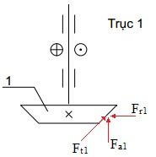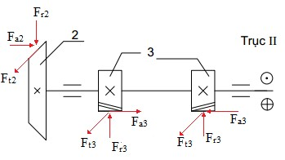
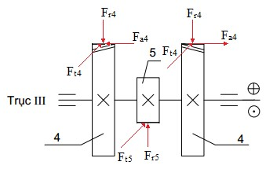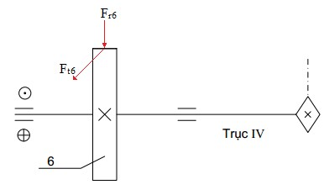
Bài 2: Hệ thống truyền động như hình (truyền từ trục I sang trục II, III và trục IV) với 1, 2 − bánh răng côn răng thẳng có môđun m_{e}; 3, 4 − bánh răng trụ răng nghiêng chữ V có môđun m_{n}; 5, 6 − bánh răng trụ răng thẳng có môđun m. Cho biết số vòng quay trục I là n₁ = 1464 vg/ph, số răng các bánh răng: z₁ = 24, z₂ = 48, z₅ = 22, z₆ = 44 và tỉ số truyền u₃₄ = z₄/z₃ = 3,15. Xác định:
a. Số vòng quay trục IV.
b. Phương và chiều các lực tác dụng lên các bánh răng. Khi thay đổi chiều quay thì phương chiều các lực thay đổi như thế nào?
c. Nêu các chỉ tiêu tính toán thiết kế cho từng cặp bánh răng? Giải thích tại sao?
d. Số răng z₃, z₄ và góc nghiêng β (40° ≥ β ≥ 30°) nếu cho trước khoảng cách trục a₃₄ = 250 mm và môđun các cặp bánh răng như nhau m = m_{n} = m_{e} = 4 mm.
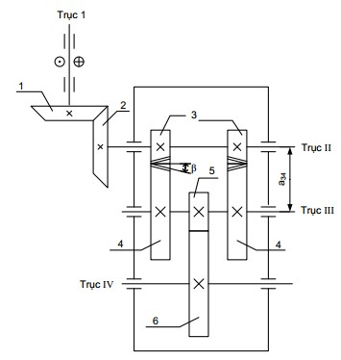
Giải bài 2:
TÓM TẮT:
n₁ = 1464 vg/ph; z₁ = 24; z₂ = 48; z₅ = 22; z₆ = 44 ; u₃₄ = z₄/z₃ = 3,15 ; m = m_{n} = m_{e} = 4 mm ; a₃₄ = 250 mm; 40° ≥ β ≥ 30°
a. Tìm n_{IV}
b. Phân tích lực, khi đổi chiều thì lực thay đổi như thế nào?
c. Các chỉ tiêu tính toán thiết kế cho từng cặp bánh răng, giải thích?
d. z₃, z₄ = ? và β
BÀI GIẢI:
a) Xác định số vòng quay của trục IV:
Ta có: $\frac{n_{1}}{n_{IV}}=u$. Mà u = u₁₂×u₃₄×u₅₆
Khi đó: $n_{IV}=\frac{n_{1}}{u}=\frac{n_{1}}{u_{12}×u_{34}×u_{56}}=\frac{n_{1}}{\frac{z_{2}}{z_{1}}×u_{34}×\frac{z_{6}}{z_{5}}}=\frac{1464}{\frac{48}{24}×3,15×\frac{44}{22}}≈116$ vg/ph
b) Phân tích phương chiều của các lực tác dụng lên các bánh răng:
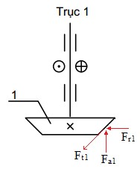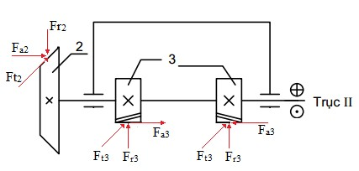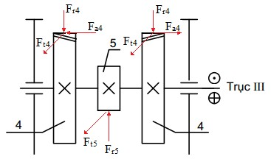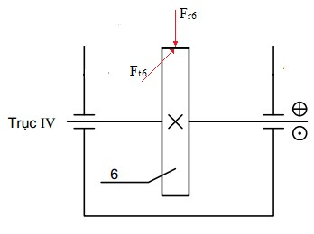
Khi đổi chiều quay của trục 1 thì ta có các hình như sau:
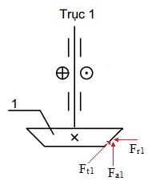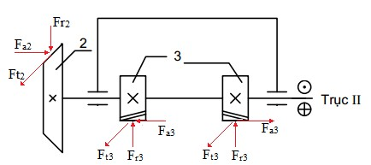
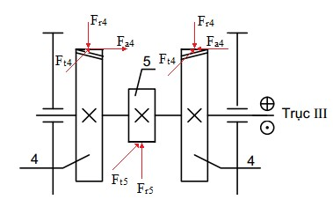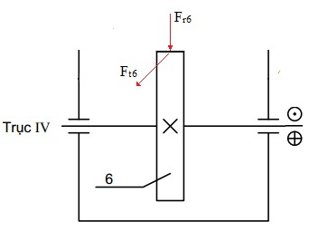
c. Các chỉ tiêu tính toán thiết kế cho từng cặp bánh răng:
Ở cặp bánh răng côn 1,2 thì chỉ tiêu là tính theo độ bền uốn, kiểm tra theo độ bền tiếp xúc do bộ truyền hở, bôi trơn kém nên dạng hư hỏng chính là mòn răng. Ở các cặp bánh răng 3,4 và 5,6 thì chỉ tiêu là tính theo độ bền tiếp xúc, kiểm tra theo độ bền uốn vì bộ truyền kín, bôi trơn tốt, dạng hư hỏng chính là tróc vì mỏi bề mặt răng: do ứng suất tiếp xúc và ma sát trên bề mặt răng.
d. Tính z₃, z₄ và β
Ta có: $a_{34}=\frac{m_{n}×\left(z_{3}+z_{4}\right)}{2×cosβ}=\frac{m_{n}×z_{3}×\left(1+u_{34}\right)}{2×cosβ}↔cosβ=\frac{m_{n}×z_{3}×\left(1+u_{34}\right)}{2×a_{34}}$
Mà theo đề thì ta có: 30° ≤ β ≤ 40° → cos 40° ≤ cos β ≤ cos 30°
↔ $cos{40}^{o}≤\frac{m_{n}×z_{3}×\left(1+u_{34}\right)}{2×a_{34}}≤cos{30}^{o}$ ↔ $\frac{2×a_{34}×cos{40}^{o}}{m_{n}×\left(1+u_{34}\right)}≤z_{3}≤\frac{2×a_{34}×cos{30}^{o}}{m_{n}×\left(1+u_{34}\right)}$
↔ $\frac{2×250×cos{40}^{o}}{4×\left(1+3,15\right)}≤z_{3}≤\frac{2×250×cos{30}^{o}}{4×\left(1+3,15\right)}$ ↔ 23,07 ≤ z₃ ≤ 26,09
+ Với z₃ = 24 → z₄ = u₃₄×z₃ = 3,15×24 = 75, 6 → Chọn z₄ = 76 răng
Và $β=arccos\left[\frac{m_{n}×z_{3}×\left(1+u_{34}\right)}{2×a_{34}}\right]=arccos\left[\frac{4×24×\left(1+3,15\right)}{2×250}\right]≈{37,17}^{o}$
+ Với z₃ = 25 → z₄ = u₃₄×z₃ = 3,15×25 = 78,75 → Chọn z₄ = 79 răng
Và $β=arccos\left[\frac{m_{n}×z_{3}×\left(1+u_{34}\right)}{2×a_{34}}\right]=arccos\left[\frac{4×25×\left(1+3,15\right)}{2×250}\right]≈{33,90}^{o}$
+ Với z₃ = 26 → z₄ = u₃₄×z₃ = 3,15×26 = 81,9 → Chọn z₄ = 82 răng
Và $β=arccos\left[\frac{m_{n}×z_{3}×\left(1+u_{34}\right)}{2×a_{34}}\right]=arccos\left[\frac{4×26×\left(1+3,15\right)}{2×250}\right]≈{30,32}^{o}$
Bài 3: Cho hệ thống truyền động như hình truyền chuyển động từ bánh răng 1 đến bánh răng 4. Trong đó, tỉ số truyền của cặp bánh răng 1-2 là u₁₂ = 2; tỉ số truyền của cặp bánh răng 3-4 là u₃₄ = 2,5. Số vòng quay của bánh răng 1 là n₁ = 1450 vg/ph. Hãy tính:
1. Số vòng quay của bánh răng 4.
2. Xác định phương, chiều của các lực tác dụng lên các bánh răng.
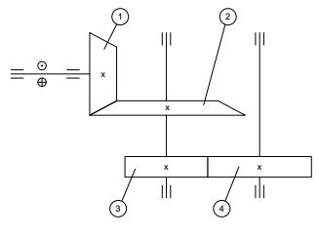
Giải bài 3:
TÓM TẮT:
u₁₂ = 2; u₃₄ = 2,5 n₁ = 1450 vg/ph
(1) n4 = ?
(2) Xác định phương chiều các lực tác dụng lên các bánh răng.
BÀI GIẢI:
1. Ta có: $\frac{n_{1}}{n_{4}}=u$ ↔ $n_{4}=\frac{n_{1}}{u}=\frac{n_{1}}{u_{12}×u_{34}}=\frac{1450}{2×2,5}=290$ vg/ph
2. Xác định phương chiều của các lực tác dụng lên các bánh răng.
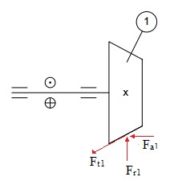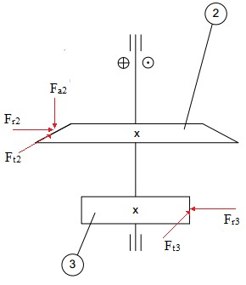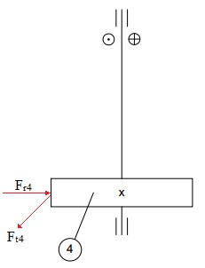
Bài 4: Hệ thống truyền động như hình (truyền từ động cơ trục I sang trục II, III và trục IV đến băng tải) với 1, 2 − bánh răng côn thẳng có môđun m_{e}; 3, 4 − bánh răng trụ răng nghiêng có môđun m_{n1} và góc nghiêng β₁; 5, 6 − bánh răng trụ răng chữ V (răng nghiêng) có môđun m_{n2} và góc nghiêng β₂. Cho biết vận tốc dài băng tải là v_{bt} = 1,465 m/s; đường kính băng tải D = 300 mm; số răng các bánh răng: z₁ = 18, z₂ = 36, z₃ = 20, z₄ = 60; tỉ số truyền u₅₆ = z₆/z₅ = 2,5; tỉ số truyền bộ truyền xích u_{x} = 2,13; môđun cặp bánh răng nghiêng 5−6 m_{n2} = 4 mm. Xác định:
1. Số vòng quay trục băng tải và trục I.
2. Số răng z₅, z₆ và góc nghiêng β₂ ( 40° ≥ β₂ ≥ 30°) với khoảng cách trục a₅₆ = 200 mm.
3. Phương và chiều các lực tác dụng lên các bánh răng và đĩa xích.
4. Khi thay đổi chiều quay trục động cơ thì phương chiều các lực thay đổi thế nào?
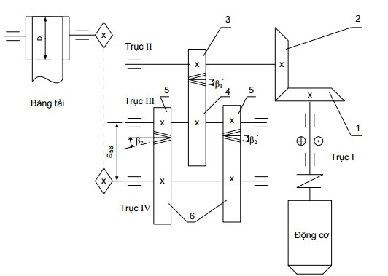
Giải bài 4:
TÓM TẮT:
v_{bt} = 1,465 m/s; D = 300 mm; z₁ = 18; z₂ = 36; z₃ = 20; z₄ = 60; u₅₆ = z₆/z₅ = 2,5; u_{x} = 2,13; m_{n2} = 4 mm; a₅₆ = 200 mm; 40° ≥ β₂ ≥ 30°
(1) Số vòng quay trục băng tải & trục I.
(2) z₅, z₆ và β₂ ?
(3) Phân tích lực.
(4) Thay đổi chiều của động cơ → các lực thay đổi thế nào?
BÀI GIẢI :
1. Ta có liên hệ giữa vận tốc góc và vận tốc dài là:
$v_{bt}=ω_{bt}×r_{bt}=ω_{bt}×\frac{D_{bt}}{2×1000}=\frac{n_{bt}×π}{30}×\frac{D_{bt}}{2×1000}$ hay $v_{bt}=\frac{π×D_{bt}×n_{bt}}{60×1000}$ → $n_{bt}=\frac{60×1000×v_{bt}}{π×D_{bt}}$
Vậy ta có: $n_{bt}=\frac{60×1000×1,465}{π×300}≈93$ vg/ph
2. Ta có: $a_{56}=\frac{m_{n_{2}}×\left(z_{5}+z_{6}\right)}{2×cosβ_{2}}=\frac{m_{n_{2}}×z_{5}×\left(1+u_{56}\right)}{2×cosβ_{2}}↔cosβ_{2}=\frac{m_{n_{2}}×z_{5}×\left(1+u_{56}\right)}{2×a_{56}}$
Mà theo đề thì ta có:
30° ≤ β₂ ≤ 40° → cos40° ≤ cos β₂ ≤ cos30° ↔ $cos{40}^{o}=\frac{m_{n_{2}}×z_{5}×\left(1+u_{56}\right)}{2×a_{56}}≤cos{30}^{o}$
↔ $\frac{2×a_{56}×cos{40}^{o}}{m_{n_{2}}×\left(1+u_{56}\right)}≤z_{5}≤\frac{2×a_{56}×cos{30}^{o}}{m_{n_{2}}×\left(1+u_{56}\right)}$ ↔ $\frac{2×200×cos{40}^{o}}{4×\left(1+2,5\right)}≤z_{5}≤\frac{2×200×cos{30}^{o}}{4×\left(1+2,5\right)}$ ↔ 21,89 ≤ z₅ ≤ 24,74
+ Với z₅ = 22 → z₆ = u₅₆×z₅ = 2,5×22 = 55 răng
Và $β_{2}=arccos\left[\frac{m_{n_{2}}×z_{5}×\left(1+u_{56}\right)}{2×a_{56}}\right]=arccos\left[\frac{4×22×\left(1+2,5\right)}{2×200}\right]≈{39,65}^{o}$
+ Với z₅ = 23 → z₆ = u₅₆×z₅ = 2,5×23 = 57,5 → Chọn z₆ = 58 răng
Và $β_{2}=arccos\left[\frac{m_{n_{2}}×z_{5}×\left(1+u_{56}\right)}{2×a_{56}}\right]=arccos\left[\frac{4×23×\left(1+2,5\right)}{2×200}\right]≈{36,39}^{o}$
+ Với z₅ = 24 → z₆ = u₅₆×z₅ = 2,5×24 = 60 răng
Và $β_{2}=arccos\left[\frac{m_{n_{2}}×z_{5}×\left(1+u_{56}\right)}{2×a_{56}}\right]=arccos\left[\frac{4×24×\left(1+2,5\right)}{2×200}\right]≈{32,86}^{o}$
3. Phân tích lực:
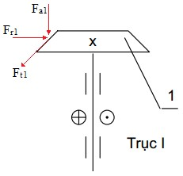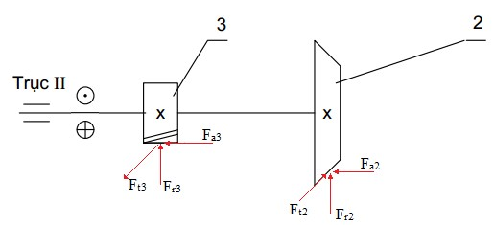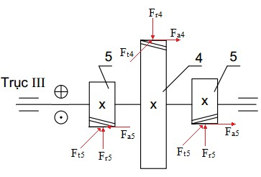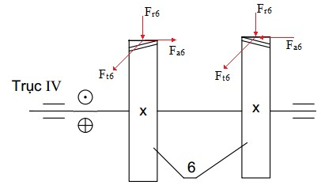
4. Thay đổi chiều của động cơ thì chỉ có các lực Fa và lực Ft thay đổi (vẽ hình lại).
Bài 5: Hệ thống truyền động như hình (truyền tự động cơ trục I sang trục II đến trục III và IV đến trục công tác V) với 1, 2 − bánh răng côn răng thẳng có môđun m_{e}; 3, 4 − bánh răng trụ răng nghiêng có môđun m_{n}; 5, 6 − bánh răng trụ răng thẳng có môđun m. Cho biết số vòng quay của trục động cơ n_{dc} = 2980 vg/ph; tỉ số truyền bộ truyền đai u_{d} = 2,5; số răng các bánh răng: z₁ = 18, z₂ = 44, z₅ = 28, z₆ = 82; tỉ số truyền u₃₄ = z₄/z₃ = 4; tỉ số bộ truyền xích u_{x} = 2. Môđun các cặp bánh răng như nhau m_{n} = m = 4 mm. Xác định:
1. Số vòng quay của trục công tác V.
2. Số răng z₃, z₄ và góc nghiêng β để khoảng cách trục a₃₄ = a₅₆.
3. Phương và chiều các lực tác dụng lên các bánh răng, bánh đai và đĩa xích.
4. Khi thay đổi chiều quay trục động cơ thì phương chiều các lực thay đổi thế nào?
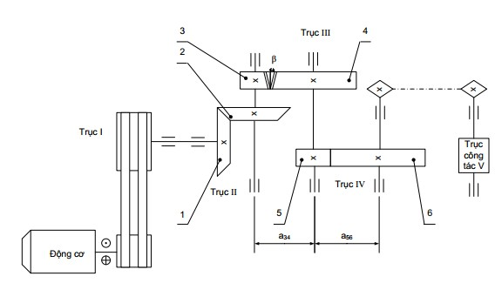
Giải bài 5:
TÓM TẮT SỐ LIỆU:
n_{dc} = 2980 vg/ph; u_{d} = 2,5; u₃₄ = z₄/z₃ = 4; u_{x} = 2; z₁ = 18; z₂ = 44; z₅ = 28; z₆ = 82; m_{n} = m = 4 mm.
BÀI GIẢI :
1. Số vòng quay của trục công tác V:
$\frac{n_{dc}}{n_{V}}=u$ → $n_{V}=\frac{n_{dc}}{u}=\frac{n_{dc}}{u_{d}×u_{12}×u_{34}×u_{56}×u_{x}}=\frac{n_{dc}}{u_{d}×\frac{z_{2}}{z_{1}}×u_{34}×\frac{z_{6}}{z_{5}}×u_{x}}=\frac{2980}{2,5×\frac{44}{18}×4×\frac{82}{28}×2}≈21$ vg/ph
2. Khoảng cách trục a₃₄
$a_{34}=\frac{m_{n}×\left(z_{3}+z_{4}\right)}{2×cosβ}=\frac{m_{n}×z_{3}×\left(1+u_{34}\right)}{2×cosβ}=a_{56}$ ↔ $\frac{m_{n}×z_{3}×\left(1+u_{34}\right)}{2×cosβ}=\frac{m×\left(z_{5}+z_{6}\right)}{2}=220$
↔ $cosβ=\frac{m_{n}×z_{3}×\left(1+u_{34}\right)}{440}$
Mặt khác, ta lại có: 8° ≤ β ≤ 20°
Vậy ta có:
cos20° ≤ cosβ ≤ cos 8° ↔ $cos{20}^{o}≤\frac{m_{n}×z_{3}×\left(1+u_{34}\right)}{440}≤cos8^{o}$ ↔ $\frac{440×cos{20}^{o}}{m_{n}×\left(1+u_{34}\right)}≤z_{3}≤\frac{440×cos8^{o}}{m_{n}×\left(1+u_{34}\right)}$ ↔ $\frac{440×cos{20}^{o}}{4×\left(1+4\right)}≤z_{3}≤\frac{440×cos8^{o}}{4×\left(1+4\right)}$ ↔ 20,67 ≤ z₃ ≤ 21,79
+ Vậy z₃ = 21 → z₄ = u₃₄×z₃ = 4×21 = 84 răng
Và $β=arccos\left[\frac{m_{n}×z_{3}×\left(1+u_{34}\right)}{440}\right]=arccos\left[\frac{4×21×\left(1+4\right)}{440}\right]≈{17,34}^{o}$
3. Phân tích lực
Ở cặp bánh đai thì lực tác dụng lên hai bánh chủ yếu là lực F_{r} và lực vòng có ích F_{t}. Lực trên nhánh căng F₁ và trên nhánh chùng F₂ được dời song song về tâm của bánh đai và tìm hợp lực tại đó, ta được F_{r}. Và F_{r} = (2 ÷ 3)F_{t}.
Ở cặp bánh xích thì lực tác dụng chủ yếu lên hai bánh cũng là lực F_{r} và F_{t}. Và khi này F_{r} ≈ F_{t}.
Ta phân tích các lực tác dụng lên các bánh răng theo các hình sau đây: Lưu ý khi làm bài thì ta phải vẽ đúng theo sơ đồ tương đối của đề bài, kể cả bánh đai, bánh xích và trục công tác. Bài làm ở đây chỉ mang tích chất tham khảo
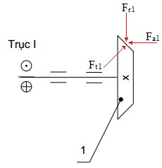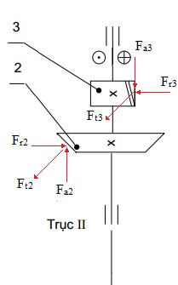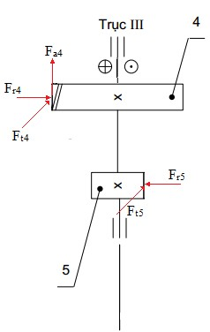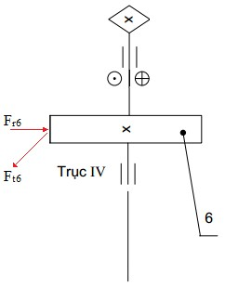
4. Khi thay đổi chiều quay của trục động cơ thì chỉ có các lực F_{t}, F_{a} thay đổi. (vẽ hình lại)
Bài 6: Cho hệ thống truyền động như hình truyền chuyển động từ động cơ đến trục dẫn động băng tải. Trong đó: 1, 2 − bánh răng côn răng thẳng; 3, 4 − bánh răng trụ răng nghiêng có môđun m_{n} và góc nghiêng răng β; 5, 6 − bánh răng trụ răng thẳng có môđun m, số răng z₅ = 20, z₆ = 60.
1. Xác định số răng z₃, z₄ và góc nghiêng β (8° ≤ β ≤ 20°) để a₃₄ = a₅₆. Biết m_{n} = m = 4 mm; tỉ số truyền u₃₄ = 2.
2. Xác định phương chiều của lực tác dụng lên bánh răng và đĩa xích.
3. Chiều nghiêng của bánh răng nghiêng trên hình có hợp lý chưa? Tại sao?
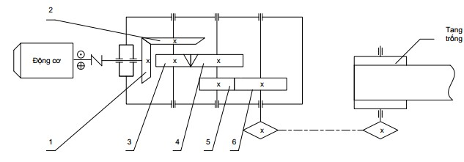
Giải bài 6:
TÓM TẮT SỐ LIỆU:
z₅ = 20; z₆ = 60; m_{n} = m = 4 mm; u₃₄ = 2; β (8° ≤ β ≤ 20°)
BÀI GIẢI:
1. Xác định z₃, z₄ và β để a₃₄ = a₅₆
Khoảng cách trục a₃₄ được tính theo công thức: $a_{34}=\frac{m_{n}×\left(z_{3}+z_{4}\right)}{2×cosβ}=\frac{m_{n}×z_{3}×\left(1+u_{34}\right)}{2×cosβ}=a_{56}$
↔ $\frac{m_{n}×z_{3}×\left(1+u_{34}\right)}{2×cosβ}=\frac{m×\left(z_{5}+z_{6}\right)}{2}=\frac{4×\left(20+60\right)}{2}=160$ ↔ $cosβ=\frac{m_{n}×z_{3}×\left(1+u_{34}\right)}{320}$
Theo đề bài, ta có:
8° ≤ β ≤ 20° → cos20° ≤ cos β ≤ cos8° ↔ $cos{20}^{o}≤\frac{m_{n}×z_{3}×\left(1+u_{34}\right)}{320}≤cos8^{o}$
↔ $\frac{320×cos{20}^{o}}{m_{n}×\left(1+u_{34}\right)}≤z_{3}≤\frac{320×cos8^{o}}{m_{n}×\left(1+u_{34}\right)}$ ↔ $\frac{320×cos{20}^{o}}{4×\left(1+2\right)}≤z_{3}≤\frac{320×cos8^{o}}{4×\left(1+2\right)}$ ↔ 25,06 ≤ z₃ ≤ 26,41
+ Vậy z₃ = 26 → z₄ = u₃₄×z₃ = 2×26 = 52 răng
Và $β=arccos\left[\frac{m_{n}×z_{3}×\left(1+u_{34}\right)}{320}\right]=arccos\left[\frac{4×26×\left(1+2\right)}{320}\right]≈{12,84}^{o}$
2. Phân tích lực:
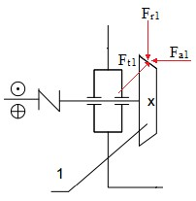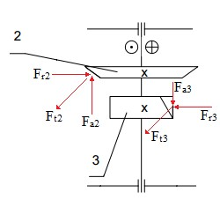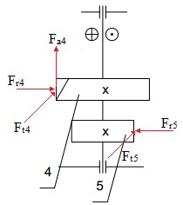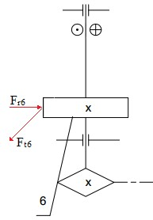
3. Chiều nghiêng của bánh răng nghiêng ở hình trên đã hợp lý. Vì lực F_{a3} và F_{a2} ngược chiều nhau → làm giảm được lực dọc trục.
Bài 7: Hệ thống truyền động như hình (truyền từ trục I sang trục III và trục IV) với 1, 2 − bánh răng côn răng thẳng có môđun m_{e}; 3, 4 − bánh răng trụ răng thẳng có môđun m; 5, 6 − bánh răng trụ răng nghiêng có môđun m_{n}. Cho biết số vòng quay trục I là n₁ = 980 vg/ph. Số răng các bánh răng: z₁ = 18, z₂ = 45, z₃ = 26, z₄ = 52. Tỉ số truyền cặp bánh răng 5-6 bằng 3 (u₅₆ = 3). Xác định:
1. Số vòng quay các trục III và IV.
2. Phương và chiều các lực tác dụng lên các bánh răng.
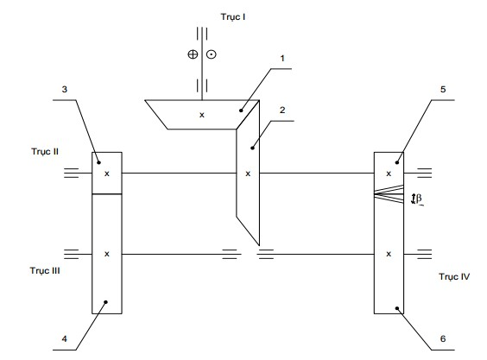
Giải bài 7:
TÓM TẮT SỐ LIỆU:
n₁ = 980 vg/ph ; z₁ = 18; z₂ = 45; z₃ = 26; z₄ = 52 ; u₅₆ = 3
BÀI GIẢI :
1. Số vòng quay trục III
Ta có: $\frac{n_{1}}{n_{III}}=u$ → $n_{III}=\frac{n_{1}}{u}=\frac{n_{1}}{u_{12}×u_{34}}=\frac{n_{1}}{\frac{z_{2}}{z_{1}}×\frac{z_{4}}{z_{3}}}=\frac{980}{\frac{45}{18}×\frac{52}{26}}=196$ vg/ph
Số vòng quay trục IV
Ta có: $\frac{n_{1}}{n_{IV}}=u$ → $n_{IV}=\frac{n_{1}}{u}=\frac{n_{1}}{u_{12}×u_{56}}=\frac{n_{1}}{\frac{z_{2}}{z_{1}}×u_{56}}=\frac{980}{\frac{45}{18}×3}≈131$ vg/ph
2. Phân tích lực:
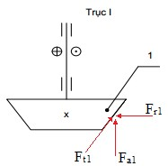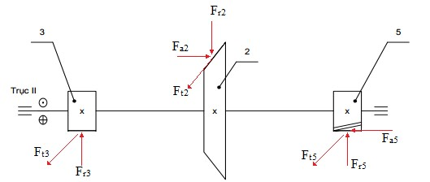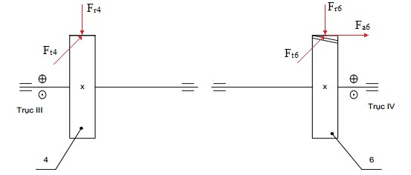
Bài 8: Xác định chiều dài côn ngoài R_{e} bộ truyền bánh răng côn thẳng. Cho biết môđun vòng chia trung bình m_{n} = 6,3 mm, chiều rộng răng b = 75 mm, số răng bánh dẫn z₁ = 25, số răng bánh bị dẫn z₂ = 50.
Giải bài 8:
TÓM TẮT SỐ LIỆU:
m_{n} = 6,3 mm; b = 75 mm; z₁ = 25; z₂ = 50
[Xem công thức ở trang 261 (SGK Cơ sở thiết kế máy Nguyễn Hữu Lộc 2012)]
BÀI GIẢI:
Chiều dài côn ngoài R_{e} được xác định theo công thức sau: $R_{e}=0,5×m_{e}×\sqrt{{z_{1}}^{2}+{z_{2}}^{2}}$ (1)
Với $m_{e}=\frac{m_{n}}{\left(1-0,5×\frac{b}{R_{e}}\right)}$ (2). Thay (1) vào (2), ta được:
$m_{e}=\frac{m_{n}}{\left(1-\frac{b}{m_{e}×\sqrt{{z_{1}}^{2}+{z_{2}}^{2}}}\right)}=\frac{m_{n}}{\left(\frac{m_{e}×\sqrt{{z_{1}}^{2}+{z_{2}}^{2}}-b}{m_{e}×\sqrt{{z_{1}}^{2}+{z_{2}}^{2}}}\right)}=\frac{m_{n}×m_{e}×\sqrt{{z_{1}}^{2}+{z_{2}}^{2}}}{m_{e}×\sqrt{{z_{1}}^{2}+{z_{2}}^{2}}-b}$ ↔
$m_{n}×\sqrt{{z_{1}}^{2}+{z_{2}}^{2}}=m_{e}×\sqrt{{z_{1}}^{2}+{z_{2}}^{2}}-b$ ↔ $m_{e}=\frac{m_{n}×\sqrt{{z_{1}}^{2}+{z_{2}}^{2}}+b}{\sqrt{{z_{1}}^{2}+{z_{2}}^{2}}}$
Thay m_{e} vào (1). Cuối cùng ta được:
$R_{e}=0,5×\left(m_{n}×\sqrt{{z_{1}}^{2}+{z_{2}}^{2}}+b\right)=0,5×\left(6,3×\sqrt{{25}^{2}+{50}^{2}}+75\right)≈213,59$ mm
Bài 9: Hệ thống truyền động như hình (truyền từ trục I sang trục II, III và trục IV đến thùng trộn với 1, 2 − bánh răng côn răng thẳng có môđum m_{e}; 3, 4 − bánh răng trụ răng nghiêng chữ V có môđun m_{n}; 5, 6 − bánh răng trụ răng thẳng có môđun m. Cho biết số vòng quay trục I là n₁ = 985 vg/ph và mômen xoắn T₁ = 53300 Nmm. Số răng các bánh răng z₁ = 18, z₂ = 36, z₅ = 20, z₆ = 60; tỉ số truyền u₃₄ = z₄/z₃ = 3,15 ; tỉ số truyền bộ truyền xích u_{x} = 2. Xác định:
1. Số vòng quay trục thùng trộn.
2. Phương chiều các lực tác dụng lên trục II.
3. Mômen xoắn trên thùng trộn, giả sử hiệu suất hệ thống truyền động bằng 1.
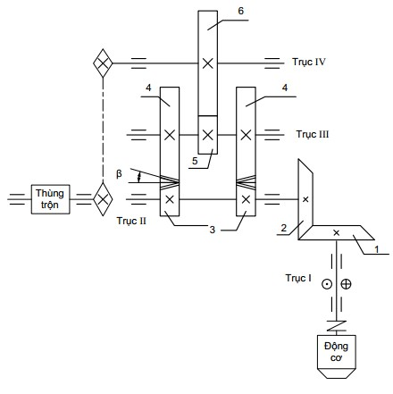
Giải bài 9:
TÓM TẮT SỐ LIỆU:
n₁ = 985 vg/ph; T₁ = 53300 Nmm; z₁ = 18; z₂ = 36; z₅ = 20; z₆ = 60; u₃₄ = z₄/z₃ = 3,15; u_{x} = 2
BÀI GIẢI:
1. Số vòng quay của thùng trộn được xác định như sau:
$\frac{n_{dc}}{n_{thùng trộn}}=u$↔$n_{thùng trộn}=\frac{n_{dc}}{u}=\frac{n_{1}}{u}=\frac{n_{1}}{u_{12}×u_{34}×u_{56}×u_{x}}=\frac{n_{1}}{\frac{z_{2}}{z_{1}}×u_{34}×\frac{z_{6}}{z_{5}}×u_{x}}=\frac{985}{\frac{36}{18}×3,15×\frac{60}{20}×2}≈26$vg/ph
2. Xác định phương chiều các lực:
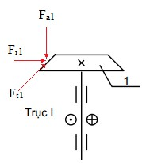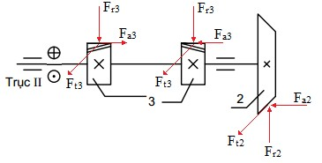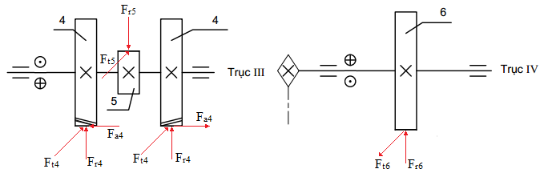
3. Xác định Momen xoắn T trên thùng trộn.
Ta có:
$T_{thùng trộn}=T_{IV}×u_{x}=\left(T_{III}×u_{56}\right)×u_{x}=\left(T_{II}×u_{34}\right)×u_{56}×u_{x}=\left(T_{I}×u_{12}\right)×u_{34}×u_{56}×u_{x}$
$T_{thùng trộn}=53300×\frac{z_{2}}{z_{1}}×u_{34}×\frac{z_{6}}{z_{5}}×u_{x}=53300×\frac{36}{18}×3,15×\frac{60}{20}×2=2014740$ Nmm

